智慧酒店预订与运营管理系统设计说明书

目录
第1章 开发技术和系统架构 1
1.1 开发技术简介 1
1.1.1 Java与Spring Boot 1
1.1.2 MySQL 与 MyBatis-Plus 1
1.1.3 Maven与前端构建 1
1.1.4 日志、校验与安全 1
1.1.5 浏览器界面与缓存消息 1
1.1.6 AI 智能选房 2
1.2 开发环境配置 2
1.2.1 MySQL 数据库的安装与配置 2
1.2.2 Java、Maven 与 Node.js 的配置 2
1.2.3 支付宝沙箱与 AI 服务配置 3
1.3 系统架构设计 3
1.3.1 运行与部署结构 3
第2章 系统可行性分析 5
2.1 技术可行性 5
2.2 经济可行性 5
2.3 操作可行性 5
2.4 安全与维护可行性 5
2.5 社会可行性 5
第3章 系统需求分析 6
3.1 功能需求分析 6
3.1.1 公共功能 6
3.1.2 顾客功能 6
3.1.3 员工功能 6
3.1.4 管理员功能 7
3.2 性能与非功能需求分析 7
3.3 运行环境规定 7
3.4 角色权限与系统边界 7
3.5 核心业务规则 8
第4章 系统的总体设计 9
4.1 系统的功能模块设计 9
4.1.3 顾客用例图 11
4.1.4 员工用例图 12
4.1.5 管理员用例图 13
4.2 系统 E-R 图与类图 13
4.2.1 系统总体 E-R 图 14
4.2.2 用户实体 E-R 图 14
4.2.3 房型实体 E-R 图 15
4.2.4 预订订单实体 E-R 图 15
4.2.5 核心实体类图 16
4.3 系统流程图 16
4.3.1 系统总体流程 16
4.3.2 用户注册流程 17
4.3.3 用户登录流程 18
4.3.4 房型查询流程 18
4.3.5 创建预订流程 19
4.3.6 入住与退房流程 20
4.3.7 AI 智能选房流程 20
4.3.8 退款审核与库存同步流程 21
4.3.9 每日优惠秒杀流程 22
4.3.10 订单状态流转 23
4.3.11 找回密码流程 24
4.3.12 每日签到与优惠券流程 25
4.3.13 续住流程 26
4.3.14 支付确认流程 27
4.4 系统数据库设计 27
4.4.1 设计原则 27
4.4.2 数据库的组成 27
4.4.3 数据库表的结构 28
4.4.4 数据表清单与迁移边界 29
4.5 接口与服务设计 30
4.5.1 已实现的补充接口 31
4.6 一致性、幂等性与安全设计 31
第5章 系统的详细设计 33
5.1 注册界面的设计 33
5.2 登录与主界面的设计 33
5.3 房型查询与详情设计 34
5.4 预订管理设计 35
5.5 支付与退款设计 36
5.6 个人信息设计 37
5.7 管理员酒店资源管理设计 38
5.8 人员信息与经营统计设计 38
5.9 AI 智能选房设计 39
5.10 异常处理与日志设计 40
5.11 员工工作台设计 40
5.12 每日优惠与秒杀管理设计 40
第6章 系统测试设计 41
6.1 系统测试环境 41
6.2 系统功能性测试 41
6.2.1 顾客注册测试 41
6.2.2 顾客登录测试 41
6.2.3 管理员登录测试 42
6.2.4 房型分页查询测试 43
6.2.5 可订房型条件查询测试 43
6.2.6 成功创建预订测试 44
6.2.7 超量预订拦截测试 44
6.2.8 支付宝支付确认测试 45
6.2.9 取消退款审核测试 45
6.2.10 员工办理入住测试 46
6.2.11 过期未入住处理测试 46
6.2.12 管理员设置秒杀测试 47
6.2.13 AI 智能选房测试 47
6.3 测试结论与改进建议 48
6.4 测试范围与可复现性 48
第7章 部署、运维与后续完善 49
7.1 部署顺序与配置 49
7.2 日志、备份与故障恢复 49
7.3 已识别的交付边界 49

第1章 开发技术和系统架构

1.1 开发技术简介

1.1.1 Java与Spring Boot
Java 17 是本项目后端的开发语言。Spring Boot 3.0.2 提供 Web、参数校验、事务和自动配置能力，业务逻辑按 Controller、Service、Mapper 分层。酒店订单、库存和支付状态由服务层统一处理，减少页面直接操作数据库带来的不一致。

1.1.2 MySQL 与 MyBatis-Plus
MySQL 保存用户、房型、房间、按日库存和房价、订单、支付、退款及营销数据。项目采用 MySQL Connector/J 与 MyBatis-Plus 3.5.17 访问数据库；Mapper 负责持久化，Service 负责业务校验和事务编排。
房型与日期构成日库存和日房价的唯一业务组合。预订在数据库事务中锁定相关库存行，再检查总量、锁定量和售出量；支付确认、订单超时、取消和退款按状态流转同步库存。对外查询与下单均以服务端计算的金额和状态为准。

1.1.3 Maven与前端构建
后端 Maven 工程坐标为 com.smarthotel:smarthotel-backend:0.0.1-SNAPSHOT，编译目标为 Java 17。前端由 Vue 3、Vite 8 和 npm 构建，使用 Element Plus 组件、Vue Router 管理页面、Pinia 管理状态、Axios 调用接口。

1.1.4 日志、校验与安全
Spring Boot 日志记录业务异常及关键处理结果；Lombok 简化实体与服务类样板代码。Spring Validation 校验请求参数，Spring Security 与 JWT 完成认证授权，操作日志记录登录、预订、支付等关键行为。

1.1.5 浏览器界面与缓存消息
顾客、员工和管理员通过浏览器访问同一前端的不同页面。Redis 保存验证码、登录限流状态和库存缓存；Lua 脚本在多日期库存扣减时保证原子性。项目引入 RabbitMQ 依赖用于异步消息能力，核心订单一致性仍由数据库事务和补偿逻辑负责。

1.1.6 AI 智能选房
智能选房模块接收入住日期、人数、预算和偏好，结合实时房型数据给出推荐。AIRecommendService 与 LLMClient 将外部模型调用和酒店业务数据隔离；外部服务未配置或不可用时，应清楚提示并保留常规房型查询入口，不把模型回复当作库存或价格的权威来源。

1.2 开发环境配置
项目 | 配置
操作系统 | Windows 11
JDK | JDK 17
IDE | IntelliJ IDEA
数据库 | MySQL 8.0
缓存 | Redis
构建工具 | Maven 与 Node.js/npm
支付与AI | 支付宝沙箱；可选 AI 服务

1.2.1 MySQL 数据库的安装与配置
安装 MySQL 8.0，创建 smart_hotel 数据库并使用 utf8mb4 字符集。按 database 目录的脚本顺序初始化账号、酒店资源、库存房价、订单、支付、退款、优惠与秒杀等表。创建独立数据库账号，限制权限并检查表结构和索引。

1.2.2 Java、Maven 与 Node.js 的配置
安装 JDK 17、Maven 与 Node.js。后端在 smarthotel-backend 目录运行 mvn test 或 mvn spring-boot:run；前端在 smarthotel-frontend 目录运行 npm ci、npm run dev，正式构建使用 npm run build。
根据 src/main/resources/application-example.yml 创建本地 application.yml，配置 MySQL、Redis、JWT 及需要的外部服务。该文件与私钥、密码均不得提交到代码仓库。浏览器调用的 API 地址应与后端监听地址匹配。

1.2.3 支付宝沙箱与 AI 服务配置
需要演示在线支付时，配置支付宝沙箱应用信息、应用私钥和正确的支付宝公钥，先验证查询与回调验签，再使用测试订单。AI 推荐按项目配置接入模型服务；两个外部能力均需在隔离环境测试，避免用真实顾客信息和生产支付数据。

1.3 系统架构设计
系统采用前后端分离结构。Vue 页面负责展示与交互；Controller 校验请求并返回统一响应；Service 实现预订、支付、退款、入住和营销规则；Mapper 操作 MySQL；Redis 保存短期状态与库存缓存；支付及 AI 能力由独立适配服务访问。
层次 | 主要组件 | 职责
表现层 | Vue 页面、Element Plus | 顾客/员工/管理员界面与交互
接口层 | Controller、DTO | 请求校验、响应与鉴权
业务层 | Booking、Payment、Stay 等 Service | 预订、支付、入住和运营规则
数据访问层 | MyBatis-Plus Mapper | 数据库查询、写入和行锁
缓存与消息 | Redis、RabbitMQ | 库存缓存、短期状态与异步能力
外部集成 | AlipayService、LLMClient | 支付沙箱和智能推荐

1.3.1 运行与部署结构
系统由 Vue 3 浏览器端和 Spring Boot 3 后端组成。后端通过 MyBatis-Plus 访问 MySQL，通过 Redis 保存验证码及库存相关缓存；启用 RabbitMQ 时以延迟消息辅助待支付订单超时处理。支付宝沙箱与 AI 模型服务属于可选外部集成，未配置时核心预订和模拟支付仍可按环境配置运行。
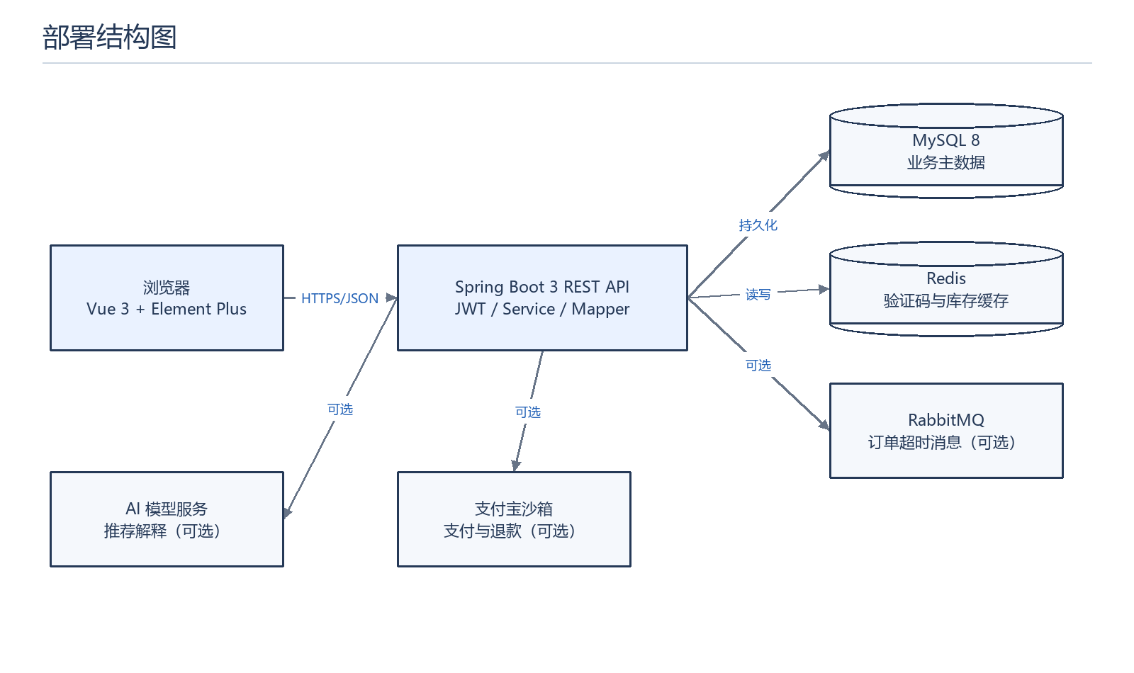
图1.3.1 系统运行与部署结构图

第2章 系统可行性分析

2.1 技术可行性
项目已具备登录、房型查询、预订、支付、退款、入住退房、房态、营销和后台管理的代码模块。Spring Boot、Vue、MySQL 与 Redis 可以支持当前分层设计；事务、行锁和 Lua 原子操作为库存一致性提供基础。秒杀的最大并发能力仍需专门压测验证。

2.2 经济可行性
系统使用现有开源框架和数据库，开发阶段可在本机完成。正式部署成本主要由服务器、数据库备份、缓存与消息服务运维、外部支付或 AI 服务调用组成。

2.3 操作可行性
顾客从酒店首页查询房型、选择日期并完成预订；员工从工作台处理待入住、退房和房态；管理员在后台维护房价、库存、优惠、人员和退款。三个角色的入口清晰，页面提供错误提示与状态反馈，符合酒店日常操作顺序。

2.4 安全与维护可行性
系统通过 JWT 与角色权限限制接口访问，密码采用单向哈希；动态验证码、登录尝试限制和找回密码身份核验降低滥用风险。支付查询及通知必须验证支付宝签名、商户订单号与金额。

2.5 社会可行性
系统将酒店预订、入住和运营信息集中管理，减少人工登记和库存核对。业务涉及顾客身份、联系方式与交易记录，应遵守个人信息保护要求，仅允许授权人员按工作需要访问，并在日志与文档中避免展示完整敏感信息。

第3章 系统需求分析

3.1 功能需求分析

3.1.1 公共功能
账号注册：顾客填写用户名、密码、手机号及必要身份资料，服务端校验格式、唯一性和必填项。
账号登录：输入账号、密码和动态验证码；认证成功后取得 JWT，按顾客、员工或管理员角色进入对应页面。
密码找回与退出：已登记身份证号的用户可用身份证号、手机号核验后设置新密码；退出时清除前端登录状态。

3.1.2 顾客功能
房型查询：查看酒店资料和十五种房型，按入住/退房日期、房间数、人数查询逐日可订量与价格。
创建预订：填写联系人和入住人，核验日期、人数、房价与库存；普通促销、优惠券按规则计算，秒杀订单禁止叠加。
支付与退款：查看待支付订单，使用模拟支付或支付宝沙箱完成支付；取消订单时按状态申请退款并查看结果。
我的订单：查看订单详情、状态、支付记录，按允许的流程取消、续住和评价。
个人信息：维护个人资料、密码及常用入住人；每日签到可领取符合规则的优惠券。
智能选房：输入入住需求，获取基于可订房型的建议；仍可转到常规列表自行选择。

3.1.3 员工功能
员工工作台：筛选待入住订单，登记入住人并分配房间；办理退房、续住，标记过期未入住订单。
房态维护：员工对清洁、维修、停用和恢复等操作按房间当前状态执行转换。

3.1.4 管理员功能
管理员运营：维护房型、房间、每日库存与价格，配置促销、签到奖励和每日优惠秒杀，审核退款。
管理员监控：管理用户与员工账号，查看支付、订单、评价与经营统计；操作日志写入 operation_log 表，当前管理端没有专门的日志查询页面。

3.2 性能与非功能需求分析
类别 | 需求
正确性 | 订单、支付和库存状态转换必须一致，失败需回滚或补偿。
性能 | 常规查询应可响应；秒杀吞吐和 P95 延迟以隔离压测为准。
易用性 | 按角色显示入口，关键操作确认，错误信息可理解。
可维护性 | Controller、Service、Mapper 分层，迁移脚本管理表结构。
可靠性 | 超时释放库存；退款库存同步失败可重试。
安全性 | JWT 授权、密码哈希、验证码及支付验签。
扩展性 | 营销与 AI 服务按接口扩展，不影响核心预订流程。

3.3 运行环境规定
操作系统 | Windows 10/11；部署可使用兼容 Linux 环境
Java 环境 | JDK 17
数据库 | MySQL 8.0
缓存与消息 | Redis；RabbitMQ 按项目配置
网络 | 浏览器访问后端 API；沙箱支付和 AI 需外部连接

3.4 角色权限与系统边界
公共端允许查看酒店、房型和每日优惠；顾客登录后可下单、支付、申请退款及维护个人资料；员工负责入住、退房、未入住标记和房态；管理员维护资源、营销、人员、退款审核与统计。权限由后端 SecurityConfig 的路径规则约束，前端路由仅用于界面引导，不能代替服务端鉴权。
功能 | 游客 | 顾客 | 员工 | 管理员
酒店与房型查询 | 是 | 是 | 是 | 是
创建订单 / 支付 / 申请退款 | 否 | 是 | 否 | 否
入住 / 退房 / 房态维护 | 否 | 否 | 是 | 是
房型、价格、库存与秒杀配置 | 否 | 否 | 否 | 是
退款审核、员工账号与统计 | 否 | 否 | 否 | 是

3.5 核心业务规则
预订边界：一个订单对应一种房型，可一次预订多间；入住日期必须早于退房日期，库存检查覆盖入住日到退房日前一日。
日库存约束：可售数量＝总量－锁定量－售出量。待支付订单占锁定量，支付确认后转为售出量；取消或超时关闭需释放锁定量。
秒杀约束：活动限定房型、入住区间、起止时间、间数与应付比例；抢订时锁定活动行并核对有效订单占用量。秒杀不叠加普通促销或优惠券。
支付与退款：服务端以订单金额及交易状态核验支付结果；已付款且已确认的订单才可申请退款。管理员审核前核对成功支付流水、退款金额与库存记录，拒绝审核则恢复已付款状态。
入住与未入住：员工按订单和房间当前状态办理入住及退房；过期未到店的已确认订单可标记为 NO_SHOW，从待入住列表移出。

第4章 系统的总体设计

4.1 系统的功能模块设计
系统按公共入口、顾客服务、员工工作台、管理员后台和系统支撑划分模块。图4.1.1展示功能层次；图4.1.2从角色视角展示可执行的用例。
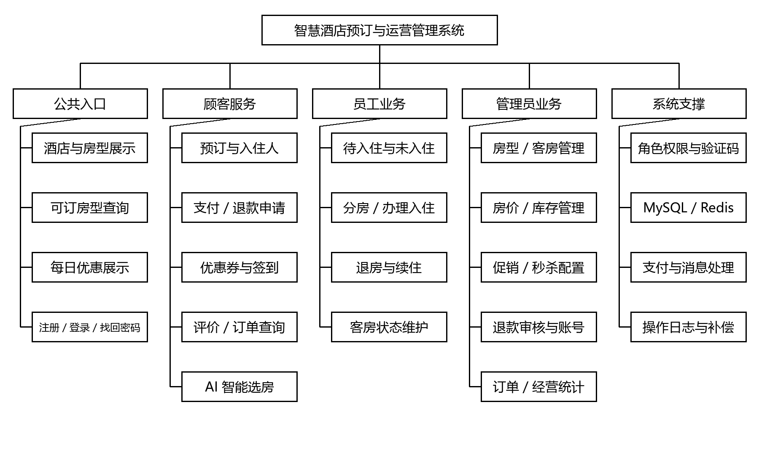
图4.1.1 系统总功能模块图
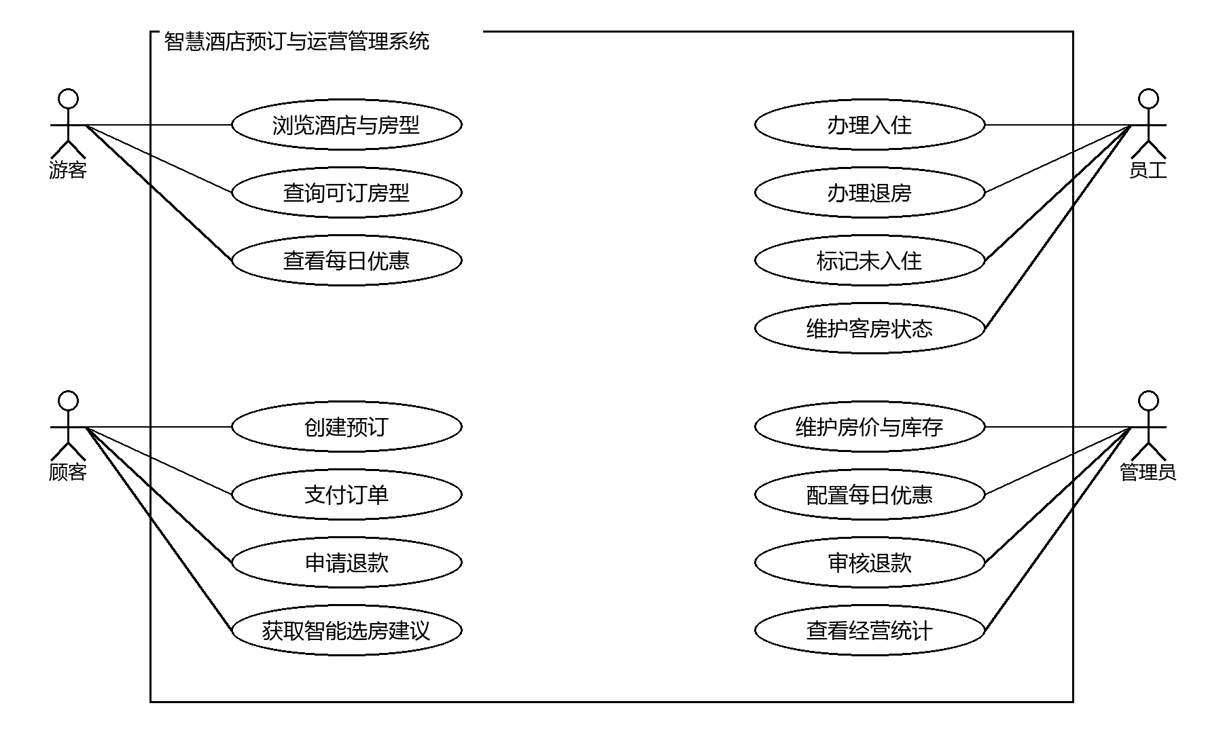
图4.1.2 系统用例图
用例图显示顾客完成房型查询、预订、支付、退款和个人服务；员工处理入住、退房与房态；管理员管理资源、营销、人员及审核。公共的登录和角色认证是受保护业务的前置条件。
一级模块 | 二级模块 | 说明
公共入口 | 酒店介绍、房型、登录、注册 | 展示资料并建立身份
顾客服务 | 查询、预订、支付、退款、个人中心 | 完成在线预订闭环
员工工作台 | 入住、退房、续住、房态 | 处理现场运营
管理员后台 | 库存房价、优惠、人员、审核、统计 | 配置并监督酒店业务
系统支撑 | 数据库、缓存、日志、异常、AI | 保障数据与扩展能力

4.1.3 顾客用例图
顾客通过实名资料和常用入住人完成房型查询、预订、支付与订单管理；可参与每日签到、使用普通订单优惠券、提交退款申请和评价，并可在入住后申请续住。秒杀订单不叠加优惠券或其他促销。
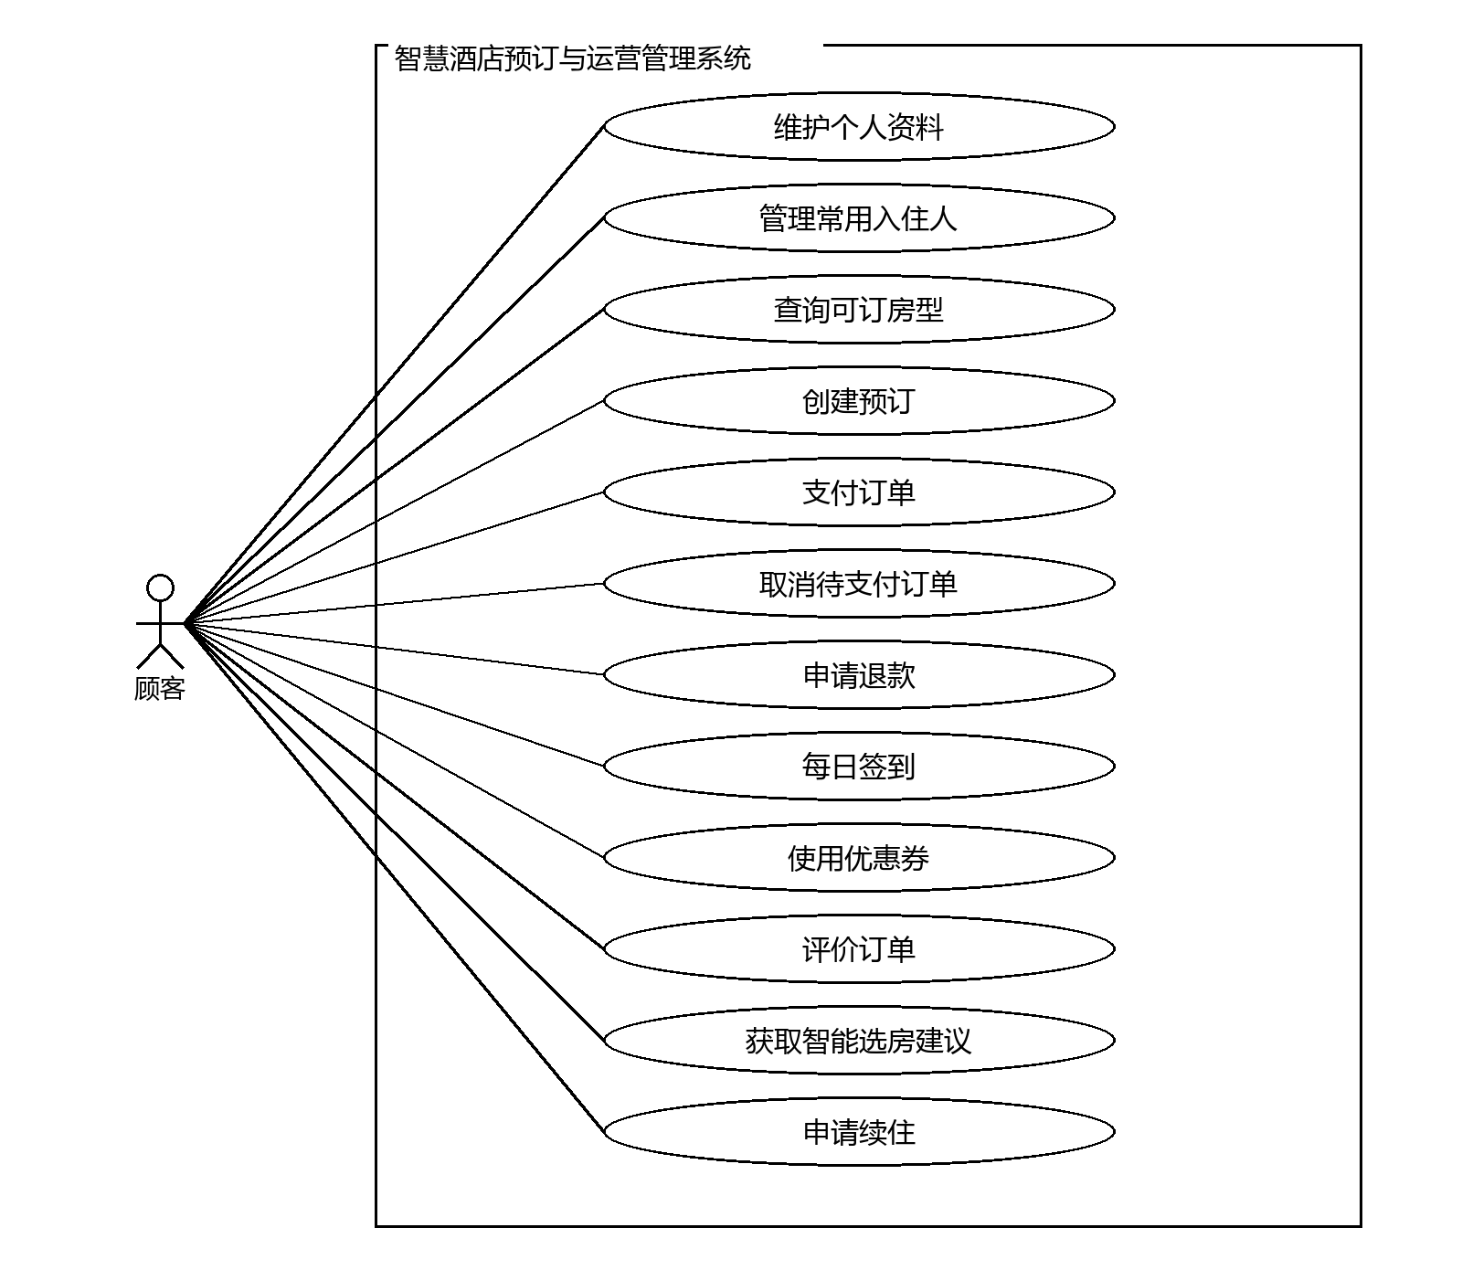
图4.1.3 顾客用例图

4.1.4 员工用例图
员工处理待入住订单、入住人核验、客房分配、入住退房、续住及逾期未入住；同时维护清洁、维修和停用等客房状态，并查看本人工作台数据。
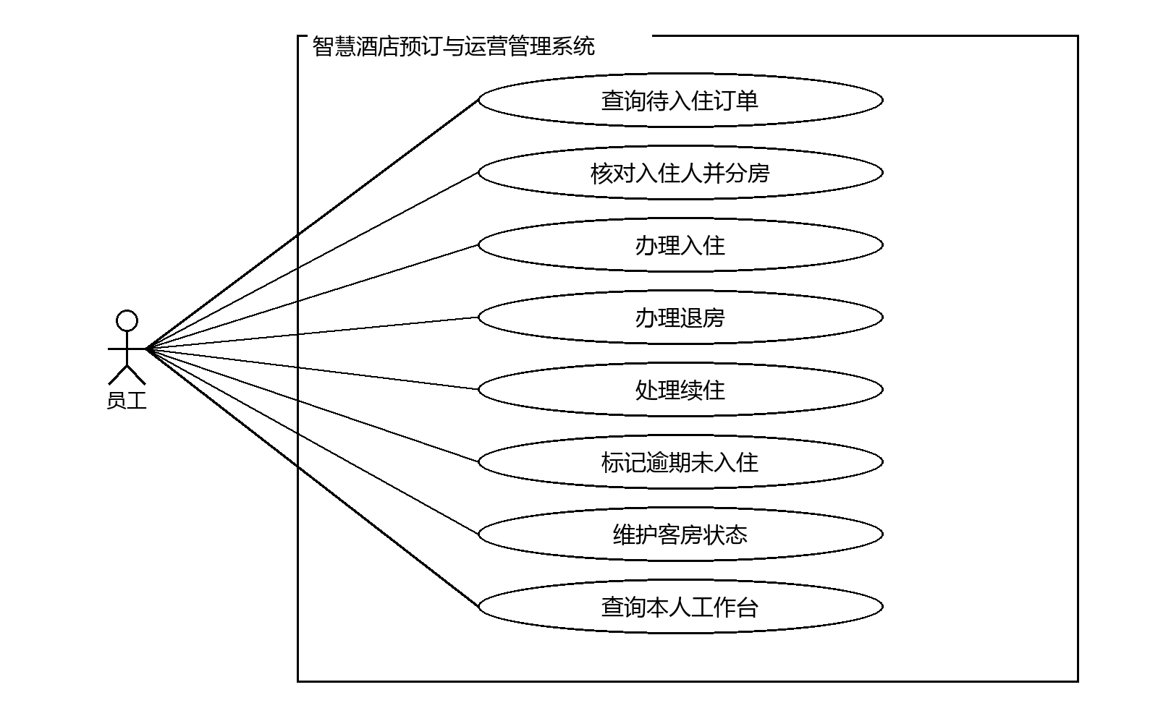
图4.1.4 员工用例图

4.1.5 管理员用例图
管理员维护房型、客房、逐日房价与库存，配置促销及每日优惠，审核退款，管理账号、评价、订单和经营统计。后端授权规则也允许管理员执行员工业务操作。
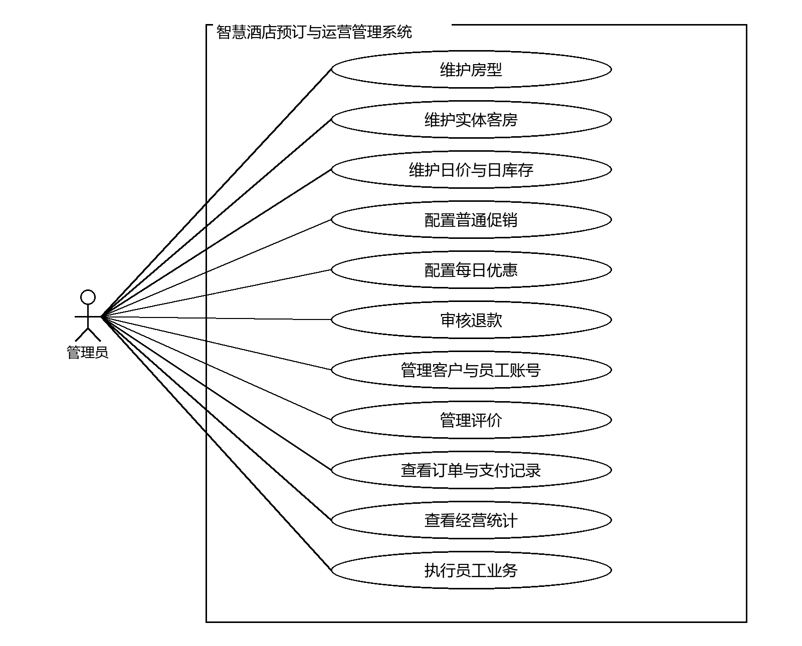
图4.1.5 管理员用例图

4.2 系统 E-R 图与类图
顾客预订房型形成订单；订单关联实际入住人、支付和可能的退款记录。房型按日期对应库存和售价，并可关联每日优惠活动。管理员与员工共享用户账号及角色体系，不另建重复登录表。

4.2.1 系统总体 E-R 图
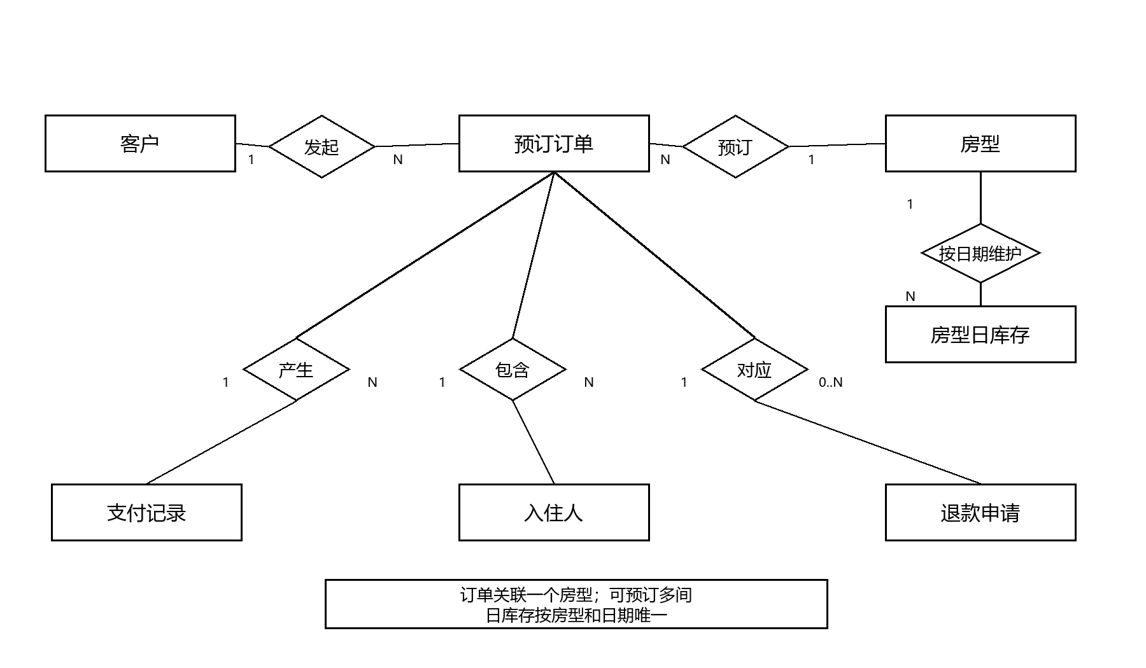
图4.2.1 系统总体 E-R 图
一个顾客可创建多个订单；一个房型可被多个订单引用。每个订单只预订一种房型但可订多间，并可关联多位入住人及支付记录。图中的 1:N 表示一对多；日库存和日价格以“房型＋日期”唯一确定。

4.2.2 用户实体 E-R 图
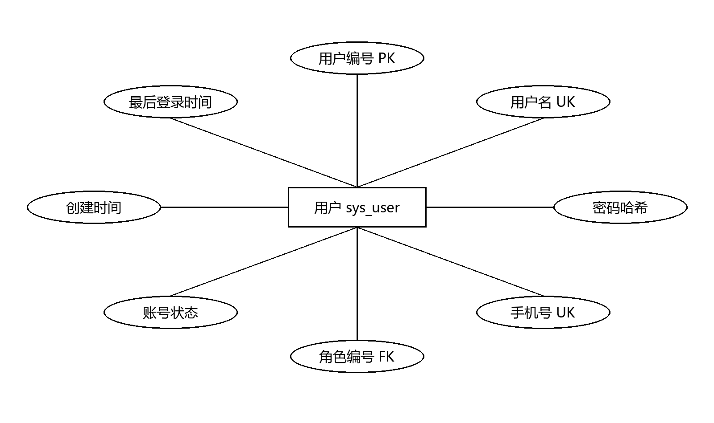
图4.2.2 用户实体 E-R 图

4.2.3 房型实体 E-R 图
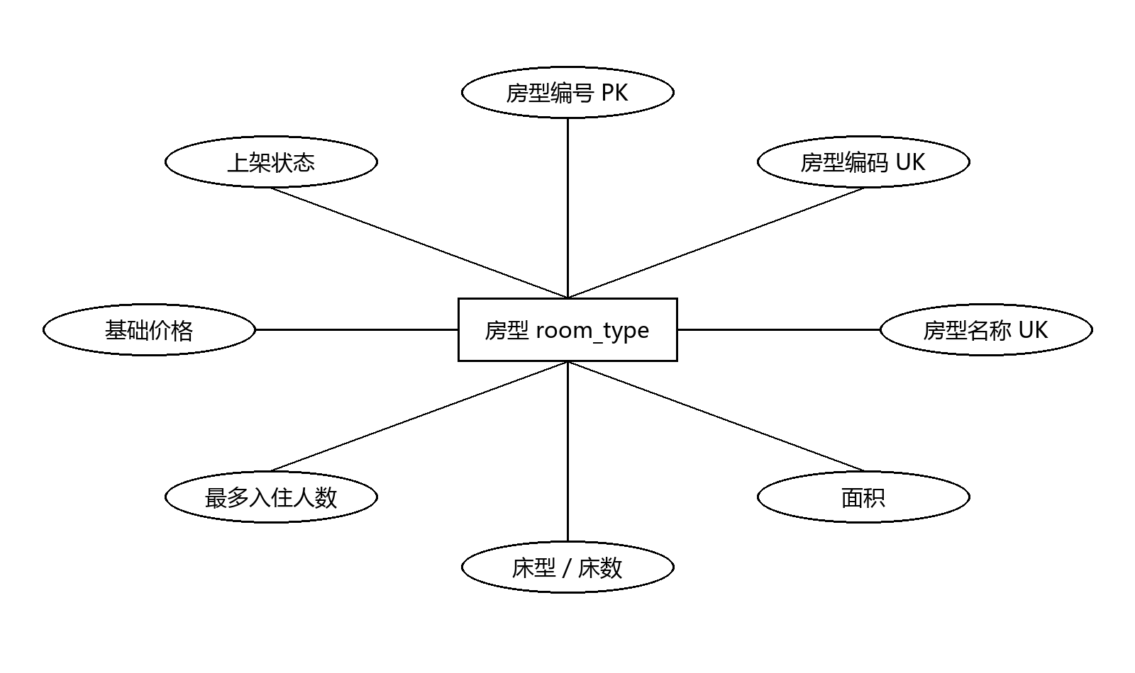
图4.2.3 房型实体 E-R 图

4.2.4 预订订单实体 E-R 图
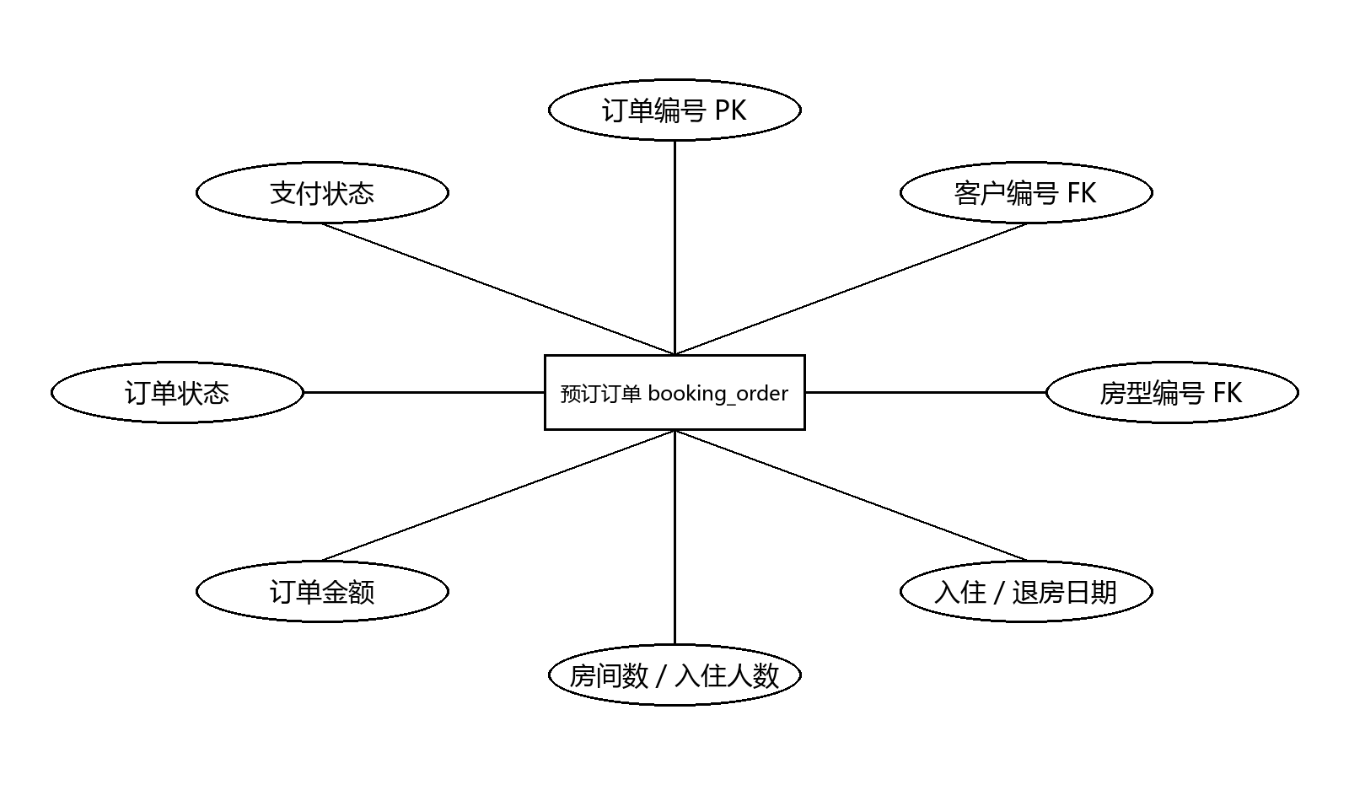
图4.2.4 预订订单实体 E-R 图

4.2.5 核心实体类图
类图展示 Customer、RoomType、BookingOrder、RoomInventory 与 Payment 等实体的关联。价格计算、库存锁定和订单状态转换由 Service 层负责，Mapper 层负责读写数据库。
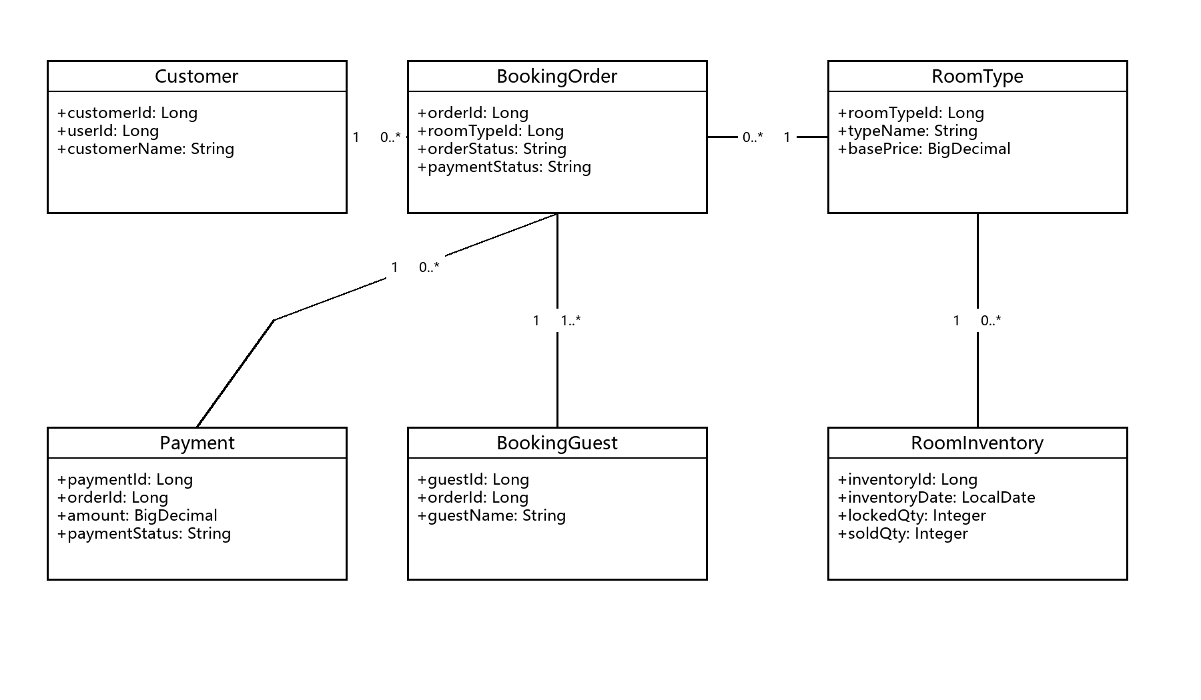
图4.2.5 核心实体类图

4.3 系统流程图
流程图使用圆角框表示开始与结束，矩形表示处理，菱形表示条件判断，箭头表示执行方向。失败分支返回当前页面并显示原因；创建订单、支付确认及退款等关键步骤均需保持状态与库存一致。

4.3.1 系统总体流程
浏览器首页提供酒店信息、房型查询和每日优惠。登录后按角色进入顾客页面、员工工作台或管理员后台；各角色完成操作后返回对应页面。
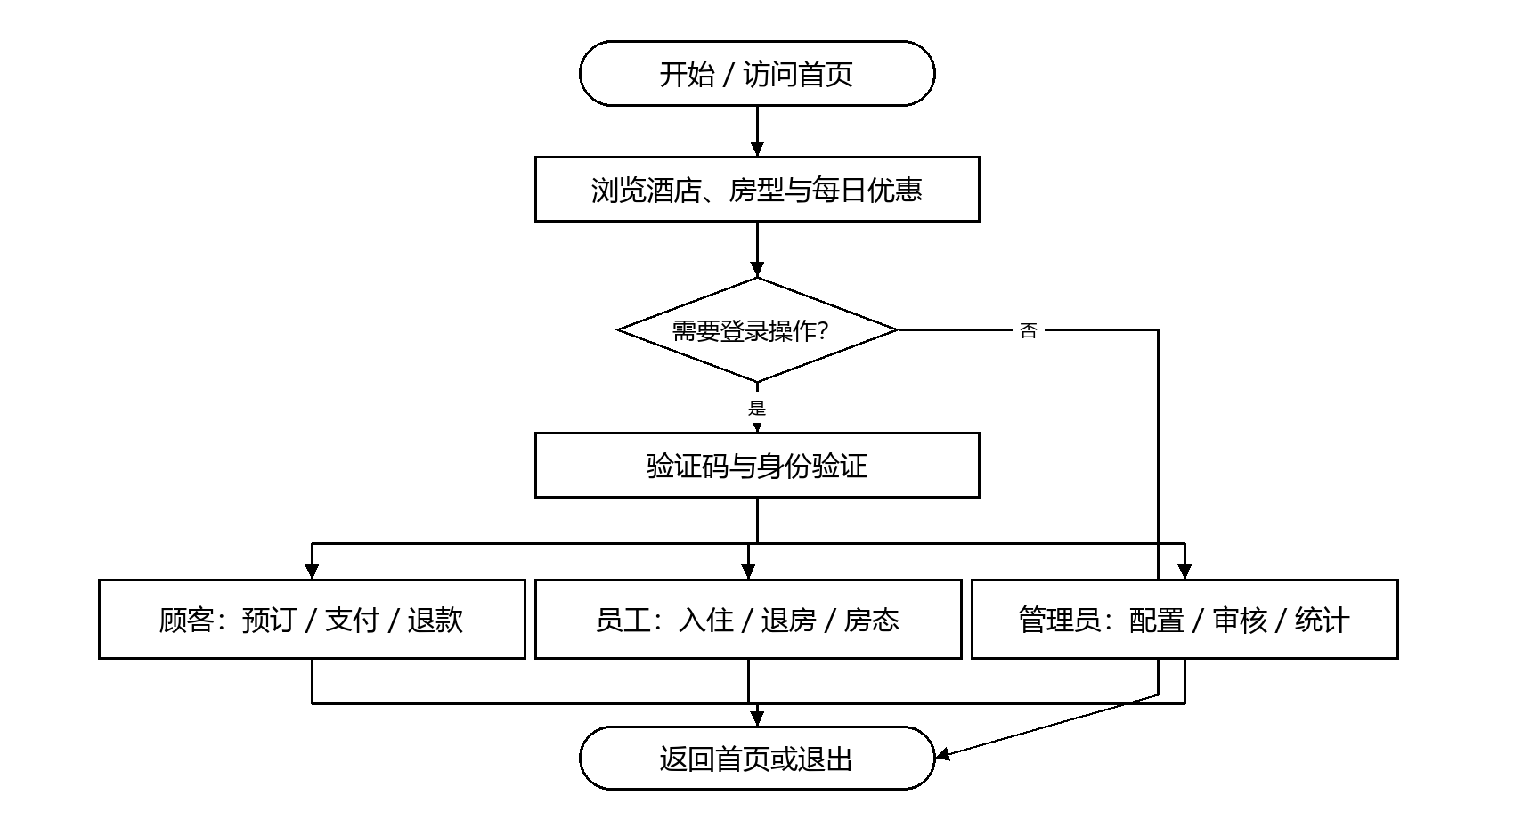
图4.3.1 系统总体流程图

4.3.2 用户注册流程
顾客填写账号、密码、手机号等资料，后端校验必填项、格式与用户名唯一性，密码哈希后写入 sys_user，并创建关联的 customer 资料。校验失败则反馈原因。
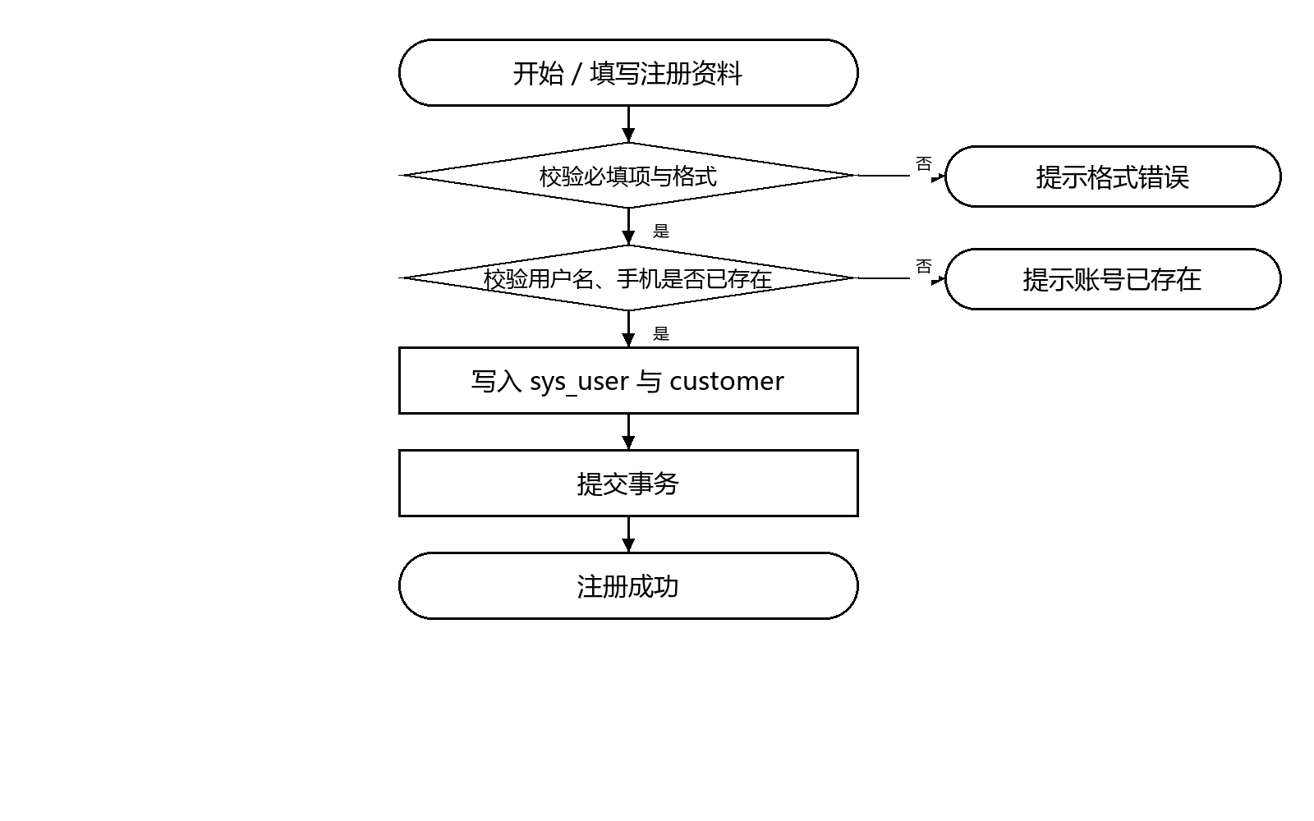
图4.3.2 用户注册流程图

4.3.3 用户登录流程
登录接口先校验动态验证码与尝试次数，再验证账号状态和密码。成功后生成 JWT，并由前端依据角色进入顾客、员工或管理员区域；失败不建立会话。
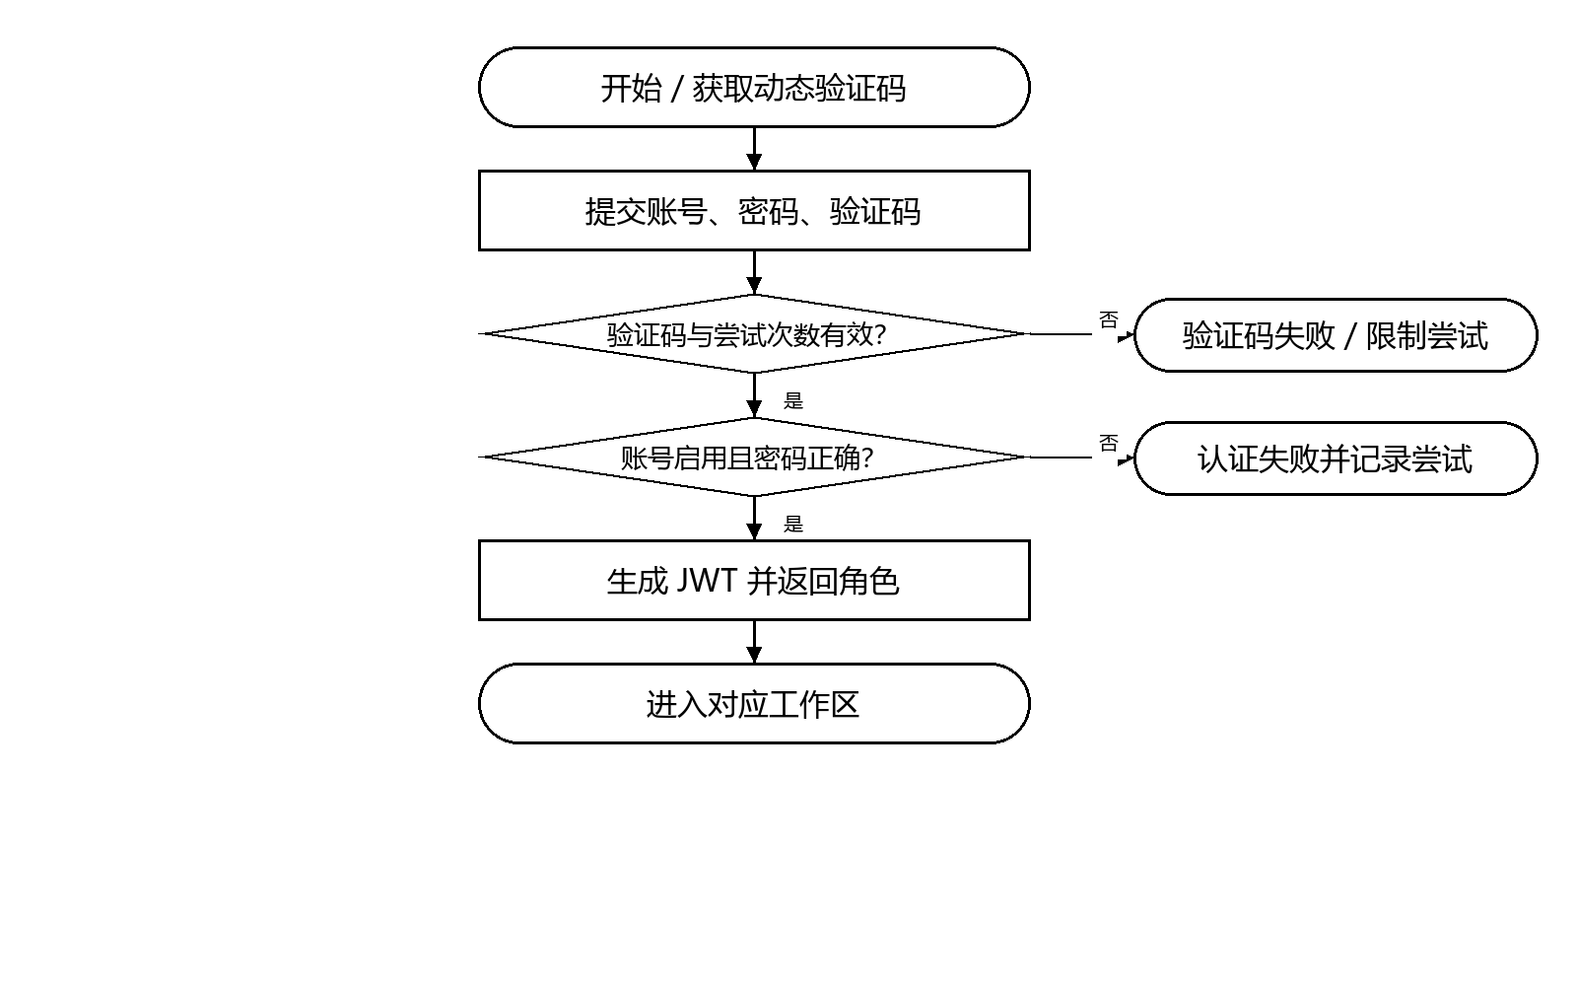
图4.3.3 用户登录流程图

4.3.4 房型查询流程
输入日期、人数和房间数后，服务端筛选上架房型，按入住区间逐日读取房价与可售库存，汇总价格并返回符合条件的列表。顾客可以进入房型详情、调整条件或继续预订。
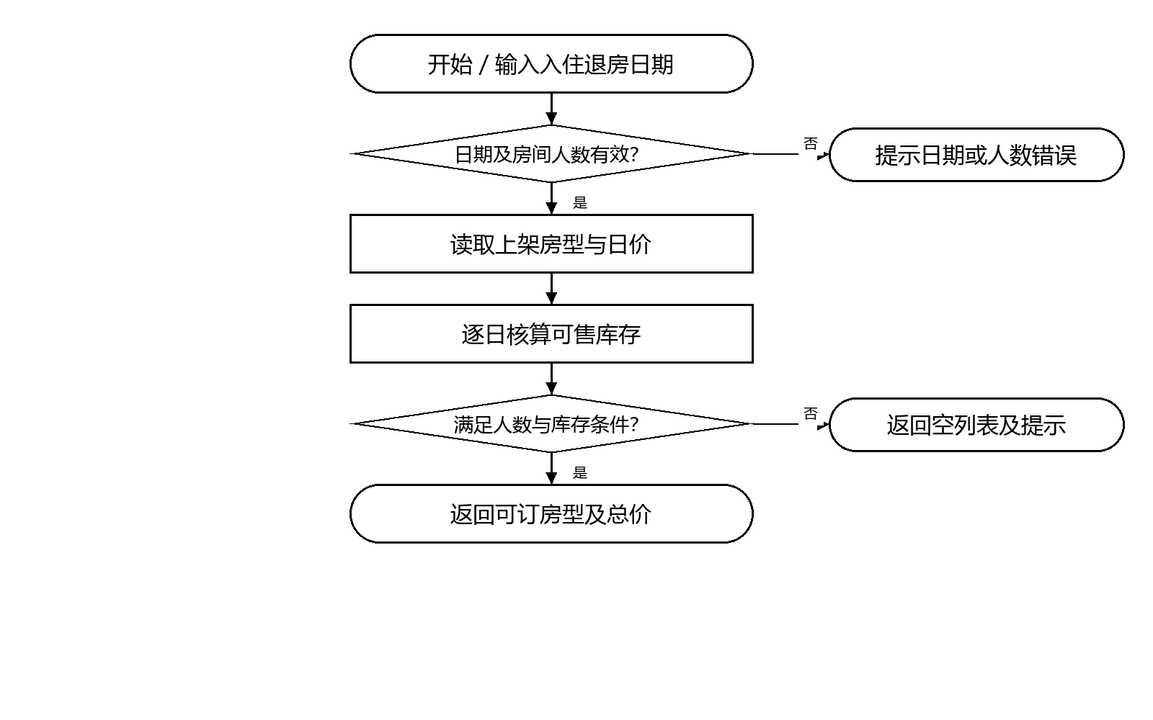
图4.3.4 房型查询流程图

4.3.5 创建预订流程
顾客选择房型及日期，填写联系人与入住人。服务层验证容量、价格、库存及优惠规则；使用 Redis Lua 锁定各日库存，并在数据库事务中锁定记录、写入待支付订单。任一步失败需释放已锁库存。
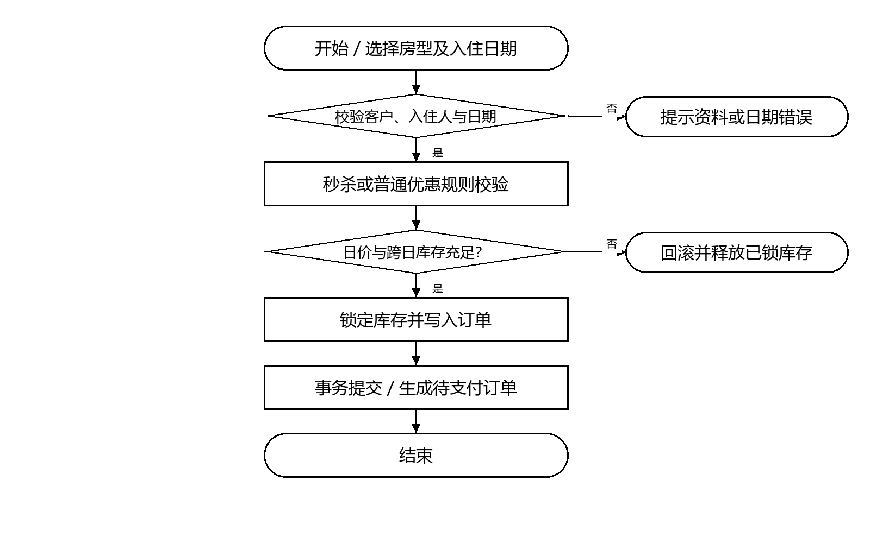
图4.3.5 创建预订流程图

4.3.6 入住与退房流程
已确认订单由员工核验入住资料并分配可用房间，状态转为已入住。退房时确认订单与房间状态，完成订单并把房间置为待清洁；过期未到店的订单可标记 NO_SHOW 并移出待入住列表。
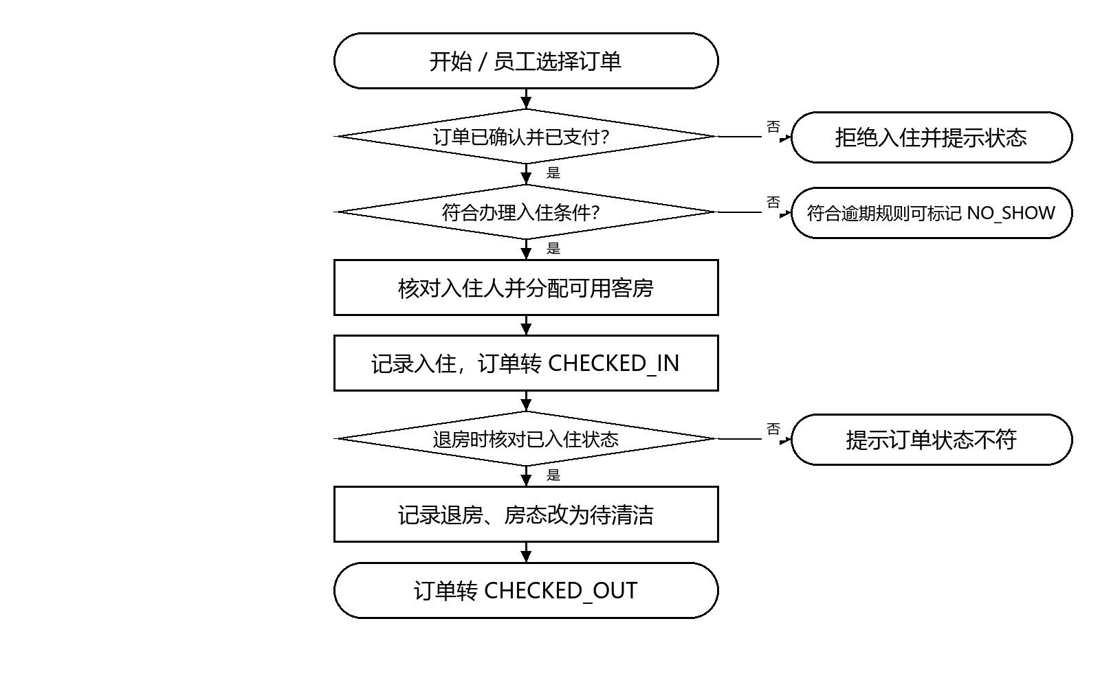
图4.3.6 入住与退房流程图

4.3.7 AI 智能选房流程
顾客输入入住日期、人数、预算及偏好，推荐服务先取得可订房型及实时价格，再将必要信息交给模型生成说明。结果只作为建议，预订前仍由常规下单接口重新校验价格和库存。
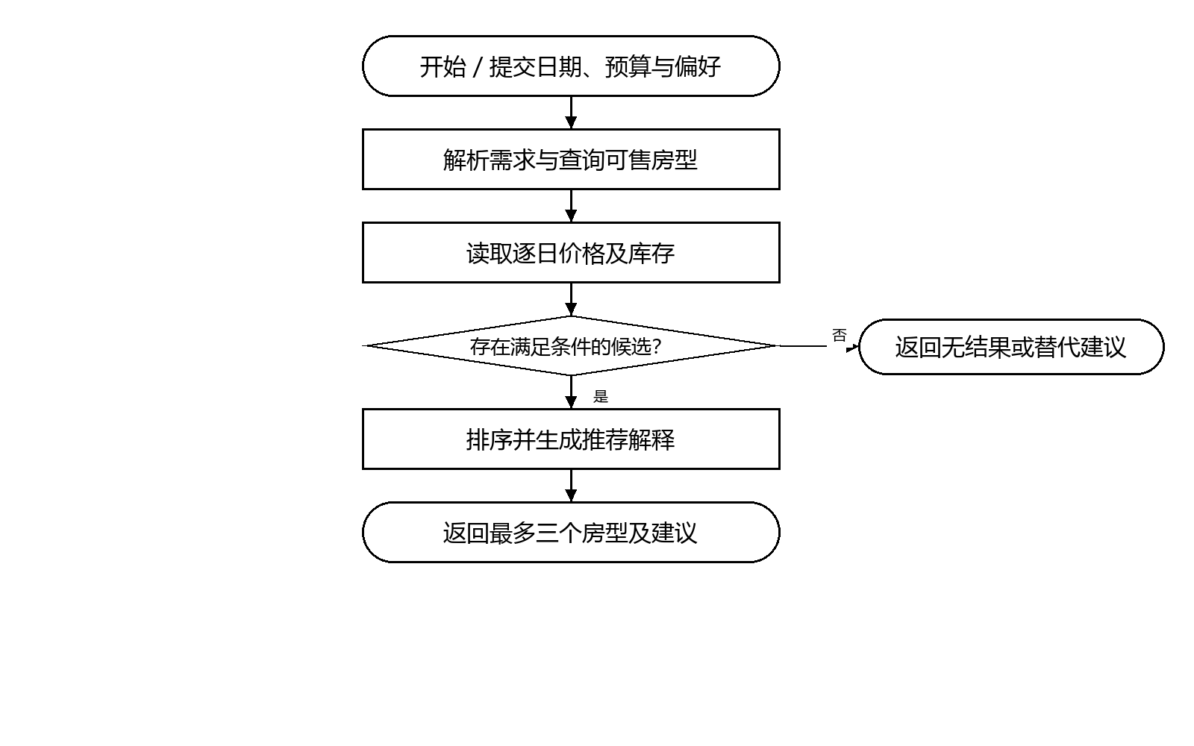
图4.3.7 AI 智能选房流程图
每日优惠秒杀先锁定活动记录并统计未取消、未关闭、未退款订单的占用间数；超过名额或不在活动时间内的请求被拒绝。秒杀订单不接受优惠券，取消或退款后按规则释放库存和活动名额。

4.3.8 退款审核与库存同步流程
顾客申请退款时先锁定订单并防止重复申请；管理员核验支付流水和退款金额后，按支付渠道执行退款并更新数据库库存。数据库提交后，Redis 库存同步状态可保留为 PENDING，由定时任务重试。
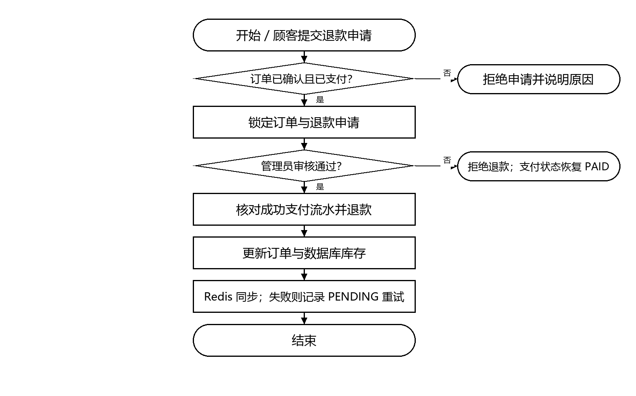
图4.3.8 退款审核与库存同步流程图

4.3.9 每日优惠秒杀流程
管理员录入房型、入住区间、活动时间、间数与折扣后启用活动。请求进入时锁定活动记录，统计未取消、未关闭、未退款订单占用的间数，并核验跨日物理库存；失败时回滚或释放缓存锁定。
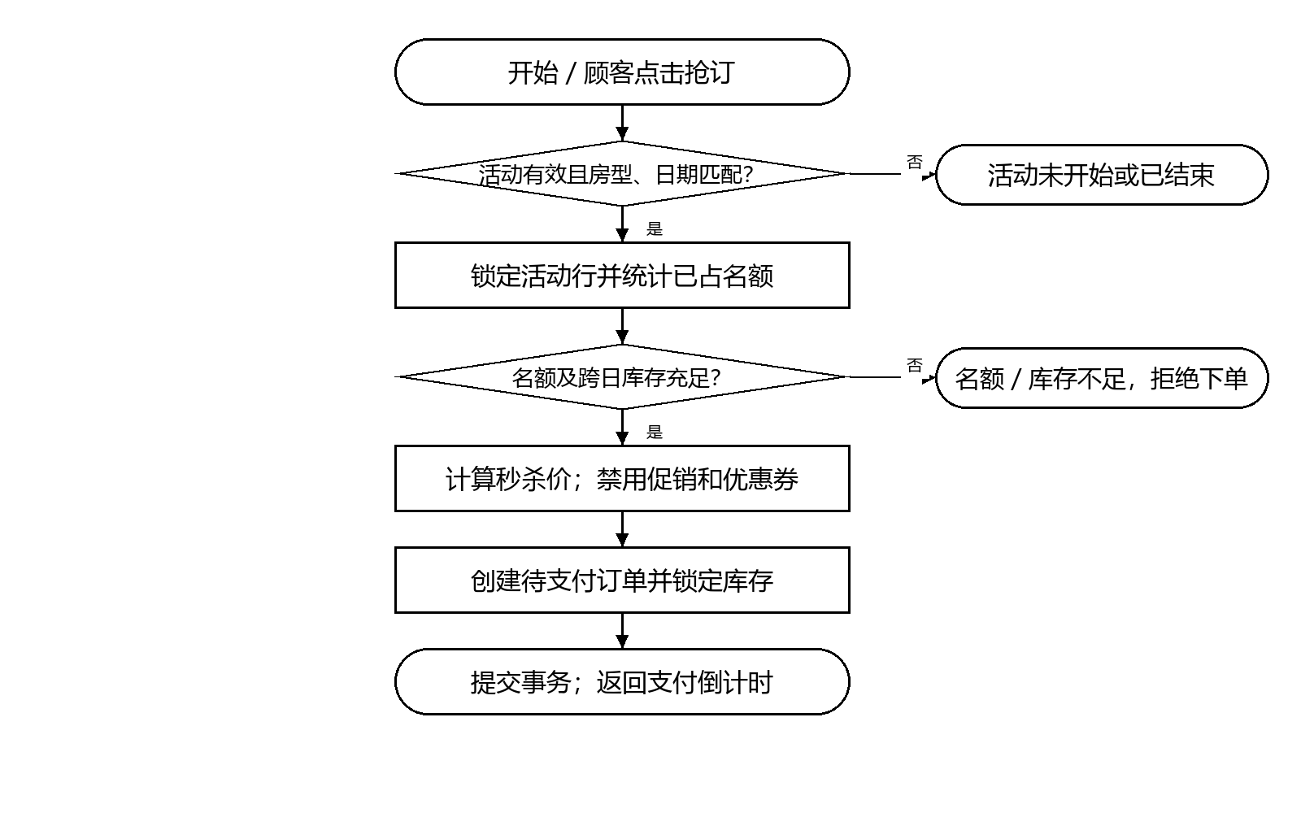
图4.3.9 每日优惠秒杀流程图

4.3.10 订单状态流转
订单状态与支付状态分开保存。待支付订单可支付成为已确认订单，也可取消或超时关闭；已确认订单可入住、标记未入住或申请退款；入住后退房，退房后可完成订单。退款审核通过后进入已退款状态。
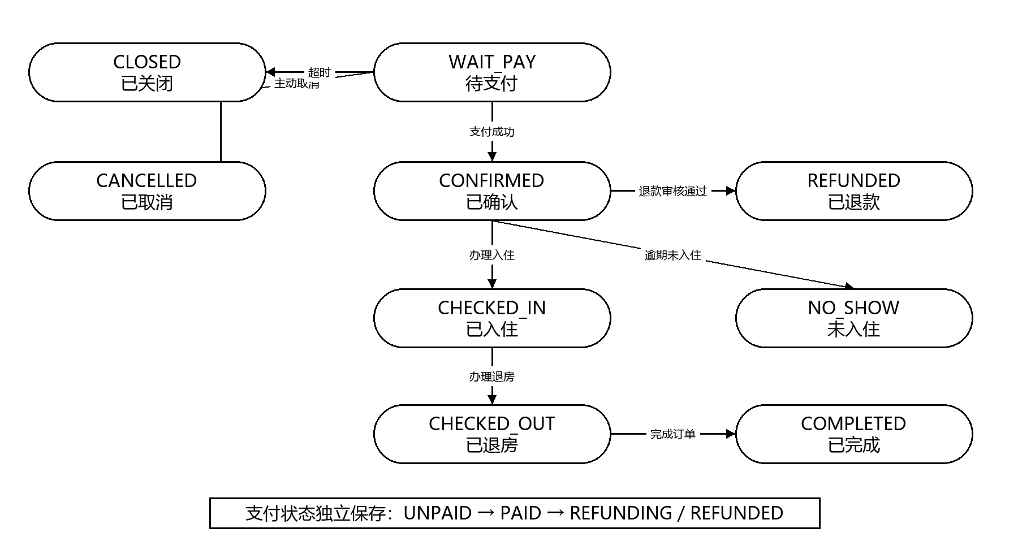
图4.3.10 订单状态流转图

4.3.11 找回密码流程
顾客提交身份证号、手机号和新密码。服务端按来源地址和手机号限制重置频率，校验身份证格式并匹配有效顾客档案与账号，再使用 BCrypt 保存新密码；身份信息不匹配时返回统一提示。
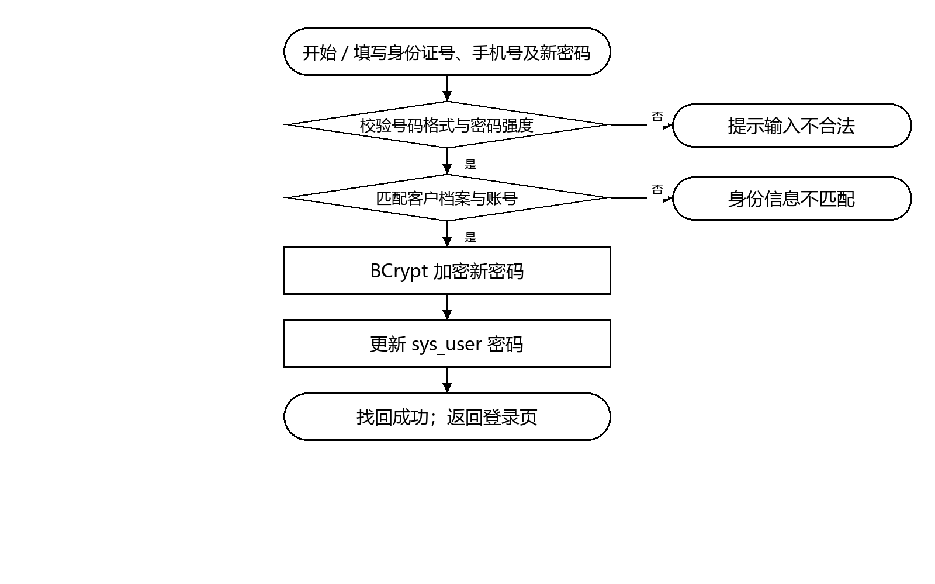
图4.3.11 找回密码流程

4.3.12 每日签到与优惠券流程
服务端以酒店时区确定签到日期，锁定签到状态防止当天重复领取；按连续签到天数读取已配置奖励，事务内写入签到记录并发放有有效期的优惠券。普通订单使用优惠券时再检查状态与有效期，秒杀订单不适用。
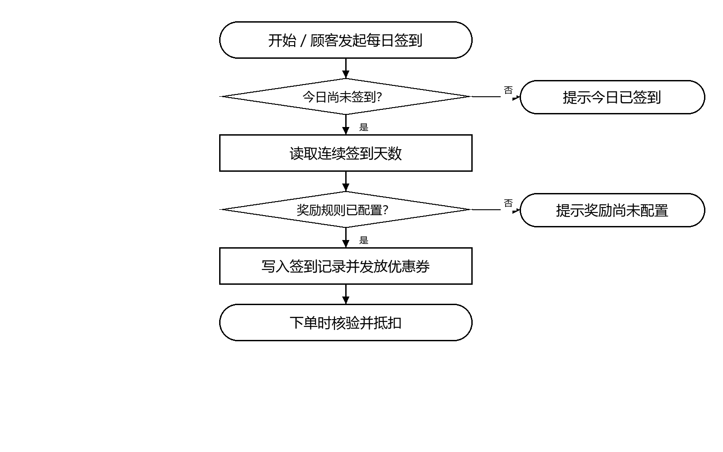
图4.3.12 每日签到与优惠券流程

4.3.13 续住流程
顾客或员工可先预览新增晚数、金额与库存，再提交续住。仅已支付且入住中的订单可续住；服务端校验新退房日期、逐日房价及跨日库存，并同步更新订单和库存。当前实现会为追加金额写入成功的模拟支付流水，尚未形成单独的真实支付确认环节。
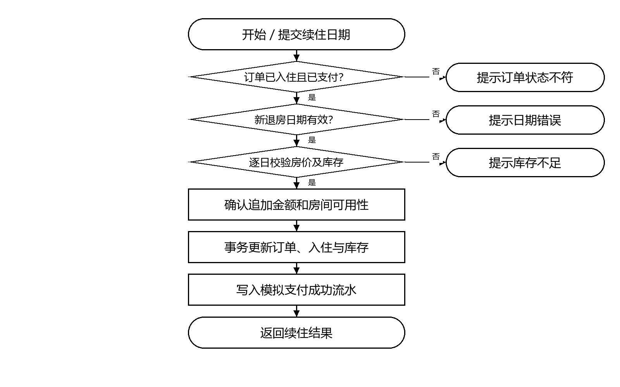
图4.3.13 续住流程

4.3.14 支付确认流程
系统提供模拟支付与支付宝交易查询、异步通知入口。收到支付结果后核对订单号、金额、交易状态和订单当前状态，避免重复确认；成功确认后更新支付流水与订单，并将逐日库存的锁定量转为售出量。
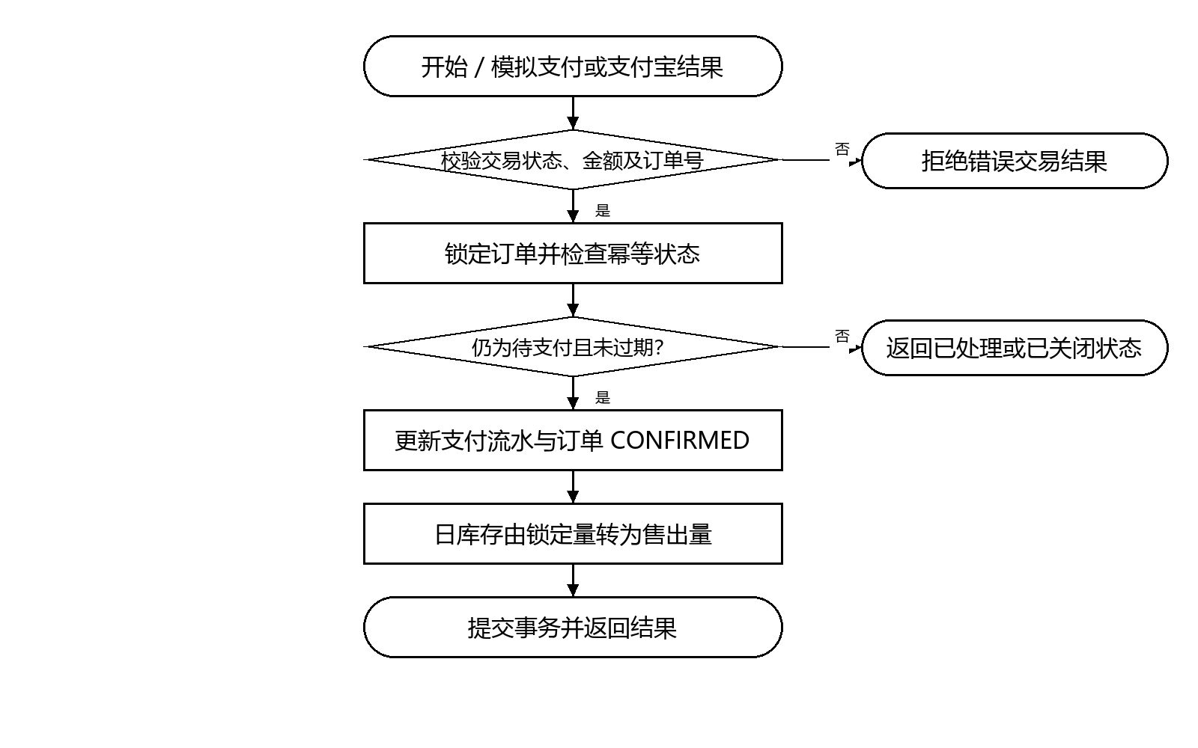
图4.3.14 支付确认流程

4.4 系统数据库设计

4.4.1 设计原则
a.业务主键采用 BIGINT 自增，订单号与支付流水号另设唯一约束。
b.订单通过外键关联顾客和房型；入住人与支付记录依订单关联。
c.订单、支付和房态使用明确的状态值，由服务层限制合法转换。
d.库存按房型和日期唯一保存总量、锁定量与售出量，事务维护一致性。
e.字符集使用 utf8mb4；索引覆盖客户订单、活动状态及库存日期等常用查询。

4.4.2 数据库的组成
表4.4.1 数据库表清单
表名 | 中文名称 | 用途
sys_user | 系统用户 | 登录账号、角色和状态
room_type | 房型 | 房型资料与基础价格
booking_order | 预订订单 | 顾客预订、金额和状态

4.4.3 数据库表的结构
表4.4.2 用户表（sys_user）
字段名 | 字段描述 | 是否主键 | 数据类型 | 长度 | 约束 | 说明
user_id | 用户编号 | 是 | bigint | — | PK | 账号主键
username | 登录名 | 否 | varchar | 50 | NOT NULL, UNIQUE | 登录账号
password | 密码哈希 | 否 | varchar | 255 | NOT NULL | 不存明文
role_id | 角色编号 | 否 | bigint | — | FK | 顾客/员工/管理员
nickname | 昵称 | 否 | varchar | 50 | NULL | 页面显示
phone | 手机号 | 否 | varchar | 20 | NULL | 联系与核验
status | 账号状态 | 否 | varchar | 20 | NOT NULL | ACTIVE 等
create_time | 创建时间 | 否 | datetime | — | DEFAULT | 记录创建
update_time | 更新时间 | 否 | datetime | — | DEFAULT | 记录修改
表4.4.3 房型表（room_type）
字段名 | 字段描述 | 是否主键 | 数据类型 | 长度 | 约束 | 说明
room_type_id | 房型编号 | 是 | bigint | — | PK | 房型主键
type_code | 房型代码 | 否 | varchar | 30 | UNIQUE | RT01 等
type_name | 房型名称 | 否 | varchar | 100 | NOT NULL | 顾客可见
max_guests | 最多人数 | 否 | int | — | NOT NULL | 容量校验
total_rooms | 房间总数 | 否 | int | — | NOT NULL | 资源规模
base_price | 基础价格 | 否 | decimal | 10,2 | NOT NULL | 默认参考价
status | 上架状态 | 否 | int | — | DEFAULT 1 | 1 可售
sort_no | 展示排序 | 否 | int | — | DEFAULT | 列表顺序
表4.4.4 预订订单表（booking_order）
字段名 | 字段描述 | 是否主键 | 数据类型 | 长度 | 约束 | 说明
order_id | 订单编号 | 是 | bigint | — | PK | 订单主键
order_no | 业务订单号 | 否 | varchar | 32 | UNIQUE | 外部业务标识
customer_id | 顾客编号 | 否 | bigint | — | FK | 下单顾客
room_type_id | 房型编号 | 否 | bigint | — | FK | 一单一种房型
room_count | 房间数 | 否 | int | — | NOT NULL | 可订多间
check_in_date | 入住日期 | 否 | date | — | NOT NULL | 开始日期
check_out_date | 退房日期 | 否 | date | — | NOT NULL | 结束日期
total_amount | 应付金额 | 否 | decimal | 12,2 | NOT NULL | 服务端计算

4.4.4 数据表清单与迁移边界
当前 database 目录的建表语句覆盖下表 25 张表。其余迁移脚本还包含索引、图片、退款、促销及秒杀字段调整，部署时应按脚本编号核对执行顺序，不能只运行核心建表文件。
领域 | 表名 | 主要用途
身份 | sys_role / sys_user / employee | 角色、账号与员工资料
客户 | member_level / customer / customer_saved_guest | 会员等级、客户与常用入住人
酒店资源 | hotel_info / room_type / room_type_image / room | 酒店、房型、图片和实体房间
日历 | room_inventory / room_price | 按房型及日期的库存和价格
预订 | booking_order / booking_guest | 订单与实际入住人
支付退款 | payment / refund_record / refund_payment_record | 支付、退款审核与退款流水
营销 | promotion / daily_deal / daily_checkin_reward | 普通促销、秒杀及签到奖励
优惠券 | customer_checkin_state / customer_checkin_record / customer_coupon | 签到状态、记录和券实例
审计 | order_review / operation_log | 评价和操作日志
迁移核对：代码中存在 room_assignment、check_in_record、check_out_record、room_status_log、staff_stay_history、hotel_daily_statistics、room_rating 等实体或 Mapper，但当前 database 目录未检索到这些表的 CREATE TABLE 语句。新环境部署前应从已运行数据库导出经审核的建表迁移，并与实体字段、索引和约束逐项核对。

4.5 接口与服务设计
接口统一以 /api/v1 为前缀，控制器接收和校验请求，服务层执行业务校验及事务，Mapper 负责持久化。以下列出设计闭环所需的代表性接口；具体请求字段和返回结构以对应 DTO、VO 与 Controller 源码为准。
方法与路径 | 角色 | 职责
GET /auth/captcha；POST /auth/login | 游客 | 验证码与登录
POST /auth/register；POST /auth/reset-password | 游客 | 注册与找回密码
GET /room-types/available | 游客 | 条件查询可订房型
GET /daily-deals | 游客 | 查看每日优惠
POST /bookings；GET /bookings/my | 顾客 | 创建订单与查询本人订单
POST /bookings/{id}/cancel | 顾客 | 取消待支付订单
POST /payment/create；POST /payment/query | 顾客 | 发起支付与主动查询
POST /payment/notify | 外部回调 | 支付宝通知验签
POST /customer/refund/apply | 顾客 | 申请已付款订单退款
POST /staff/check-ins；POST /staff/check-outs | 员工/管理员 | 办理入住与退房
POST /staff/orders/{id}/no-show | 员工/管理员 | 标记未入住
PUT /admin/inventories；PUT /admin/prices | 管理员 | 维护日库存与日价
POST /admin/daily-deals；PUT /admin/daily-deals/{id} | 管理员 | 配置秒杀活动
POST /admin/refund/{id}/approve|reject | 管理员 | 审核退款
POST /customer/ai/recommend | 顾客 | 智能选房建议

4.5.1 已实现的补充接口
结合控制器源码，补充找回密码、签到、续住、评价、每日优惠和支付确认等接口。接口参数、角色授权与响应结构以 DTO、Controller 和安全配置为准。
方法 | 接口路径 | 业务作用
GET | /api/v1/auth/captcha | 生成登录动态验证码
POST | /api/v1/auth/reset-password | 按身份证号与手机号重置顾客密码
GET / POST | /api/v1/customer/checkin | 查看签到状态／执行每日签到
POST | /api/v1/customer/stay/preview、/extend | 顾客预览／确认续住
POST | /api/v1/staff/stay/preview、/extend | 员工预览／确认续住
POST | /api/v1/customer/reviews/orders/{orderId} | 顾客提交订单评价
GET | /api/v1/daily-deals | 查询公开的每日优惠
POST | /api/v1/payment/query、/notify | 查询交易／接收支付宝异步通知

4.6 一致性、幂等性与安全设计
数据库事务：下单、支付确认、退款审核、入住、退房和续住由服务层控制事务；核心订单与日库存操作使用行锁，避免同一订单或日期被并发重复修改。
缓存补偿：Redis Lua 负责跨日库存的原子预扣；数据库操作失败时释放缓存锁定。退款完成后的 Redis 同步通过退款流水状态与定时重试收敛。
超时处理：待支付订单超时可由定时扫描处理；启用 RabbitMQ 时，延迟消息辅助触发，最终仍须在锁定订单后重新核验状态和过期时间。
身份安全：Spring Security 与 JWT 在后端实施角色授权；密码使用 BCrypt；登录验证码和尝试限制由认证服务处理。个人身份证号、密钥与支付签名不应出现在操作日志或公开文档中。
审计边界：@OperationLog 只覆盖标注的关键操作，operation_log 记录操作者、模块、URL、来源 IP 和成功状态。当前项目未提供后台日志查询接口或页面。

第5章 系统的详细设计

5.1 注册界面的设计
注册页采集用户名、密码、确认密码、手机号和必要资料。前端提示格式问题，后端再次验证唯一性与字段规则；成功后建立顾客账号，密码只保存哈希值。
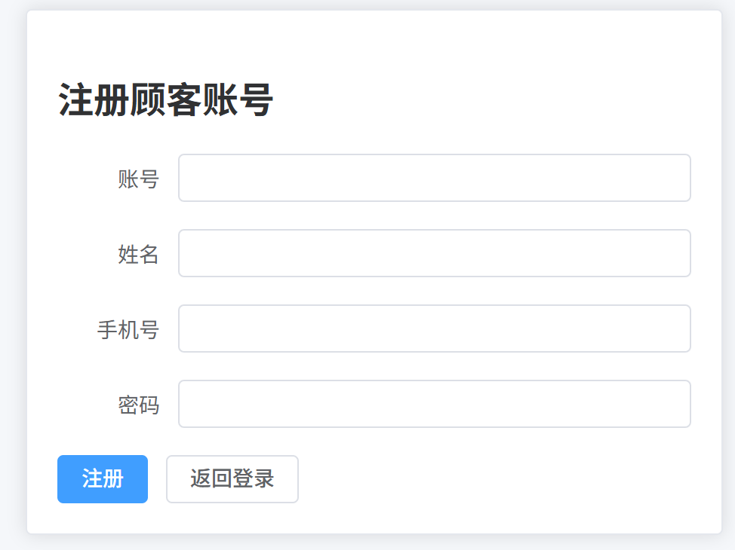
图5.1.1 注册界面的设计示意图

5.2 登录与主界面的设计
登录页展示账号、密码和动态验证码，右下方为“找回密码”，左下方为“注册”。登录成功后依角色打开顾客、员工或管理员页面
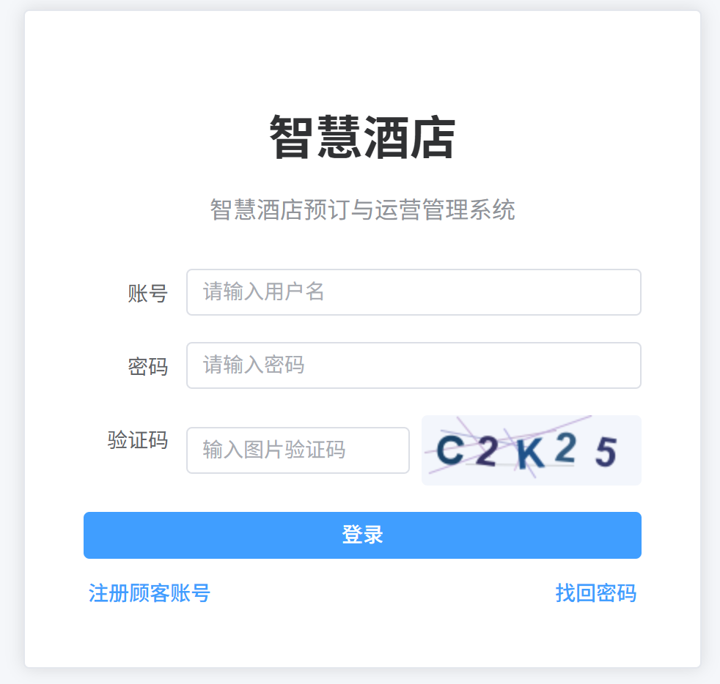
图5.2.1 登录与主界面的设计示意图

5.3 房型查询与详情设计
首页可并排展示酒店介绍和查询条件，并列出十五种房型。顾客设置入住/退房日期、房间数及人数后查看可订结果；房型详情展示图片、设施、价格与可用情况。
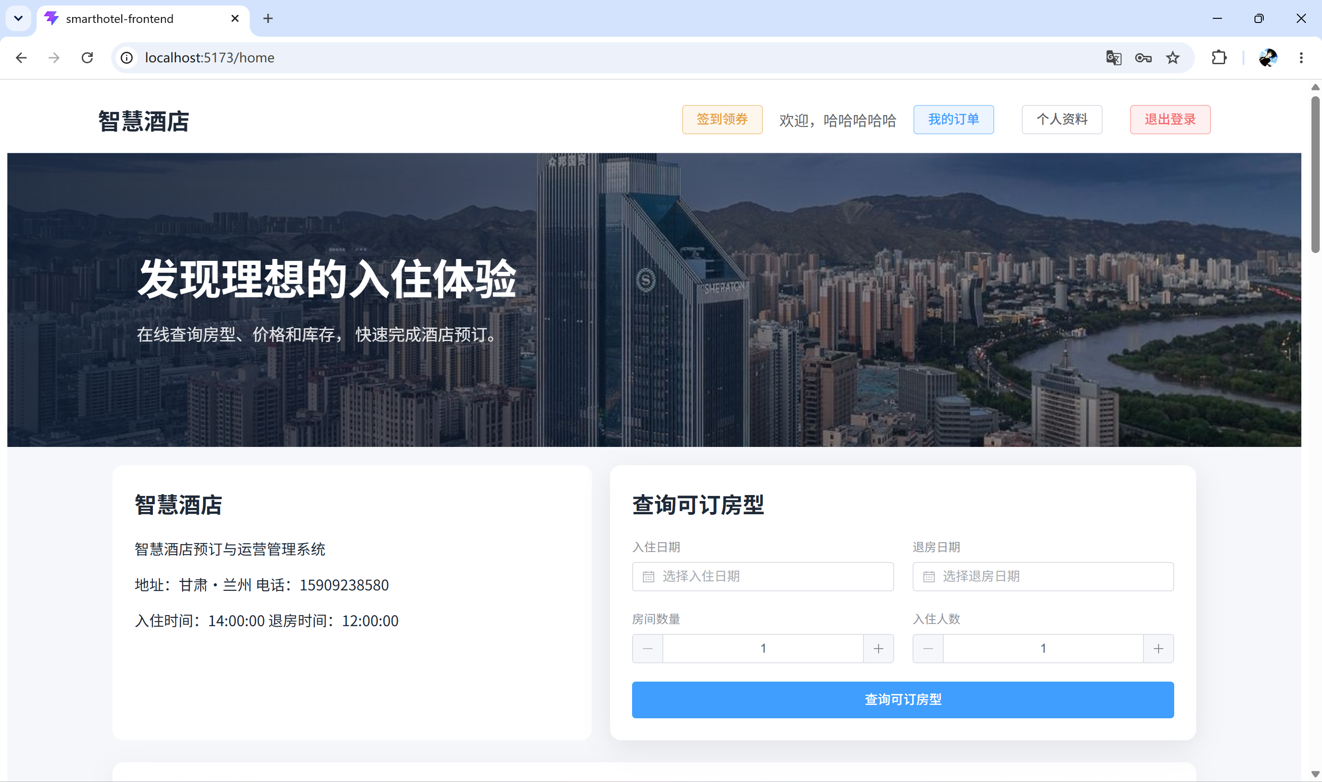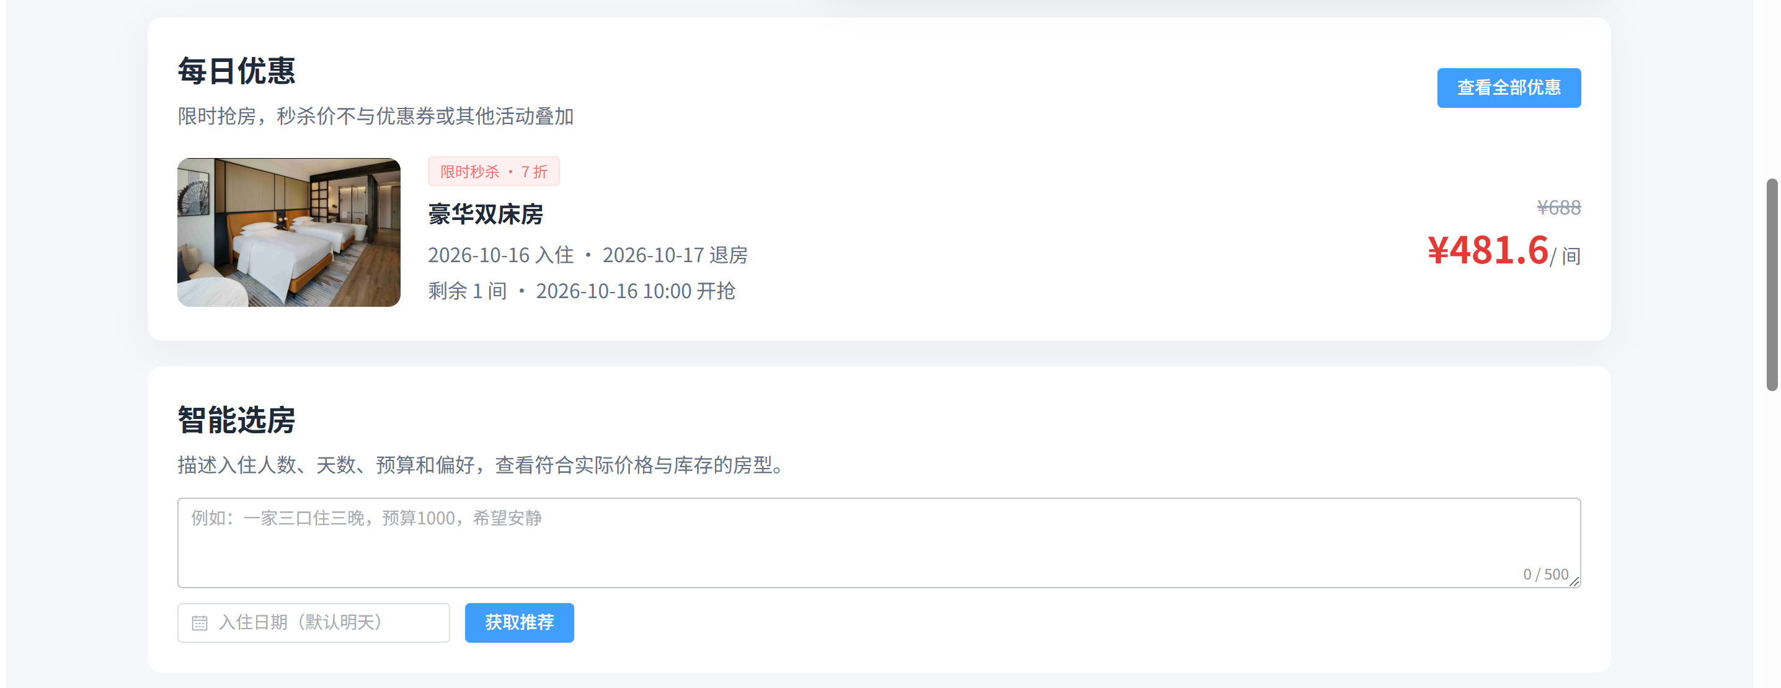
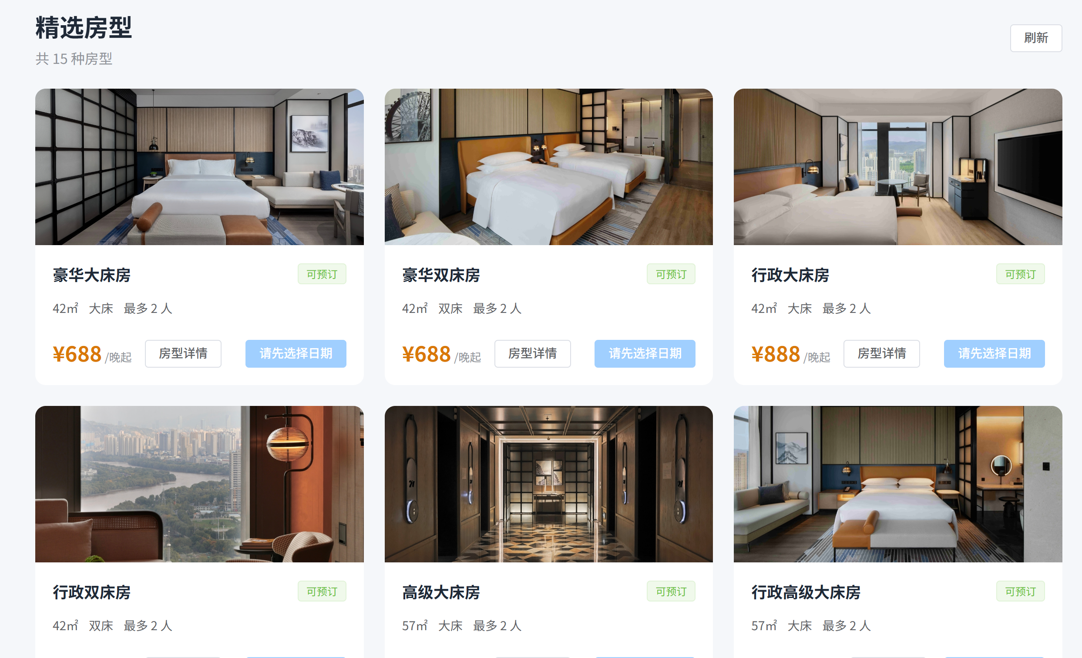
图5.3.1 房型查询与详情设计示意图

5.4 预订管理设计
BookingServiceImpl 组织日期、人数、房价、优惠与库存校验；下单成功生成待支付订单及入住人记录。一个订单只对应一种房型，可一次预订多间；订单详情展示状态、金额与失效时间。
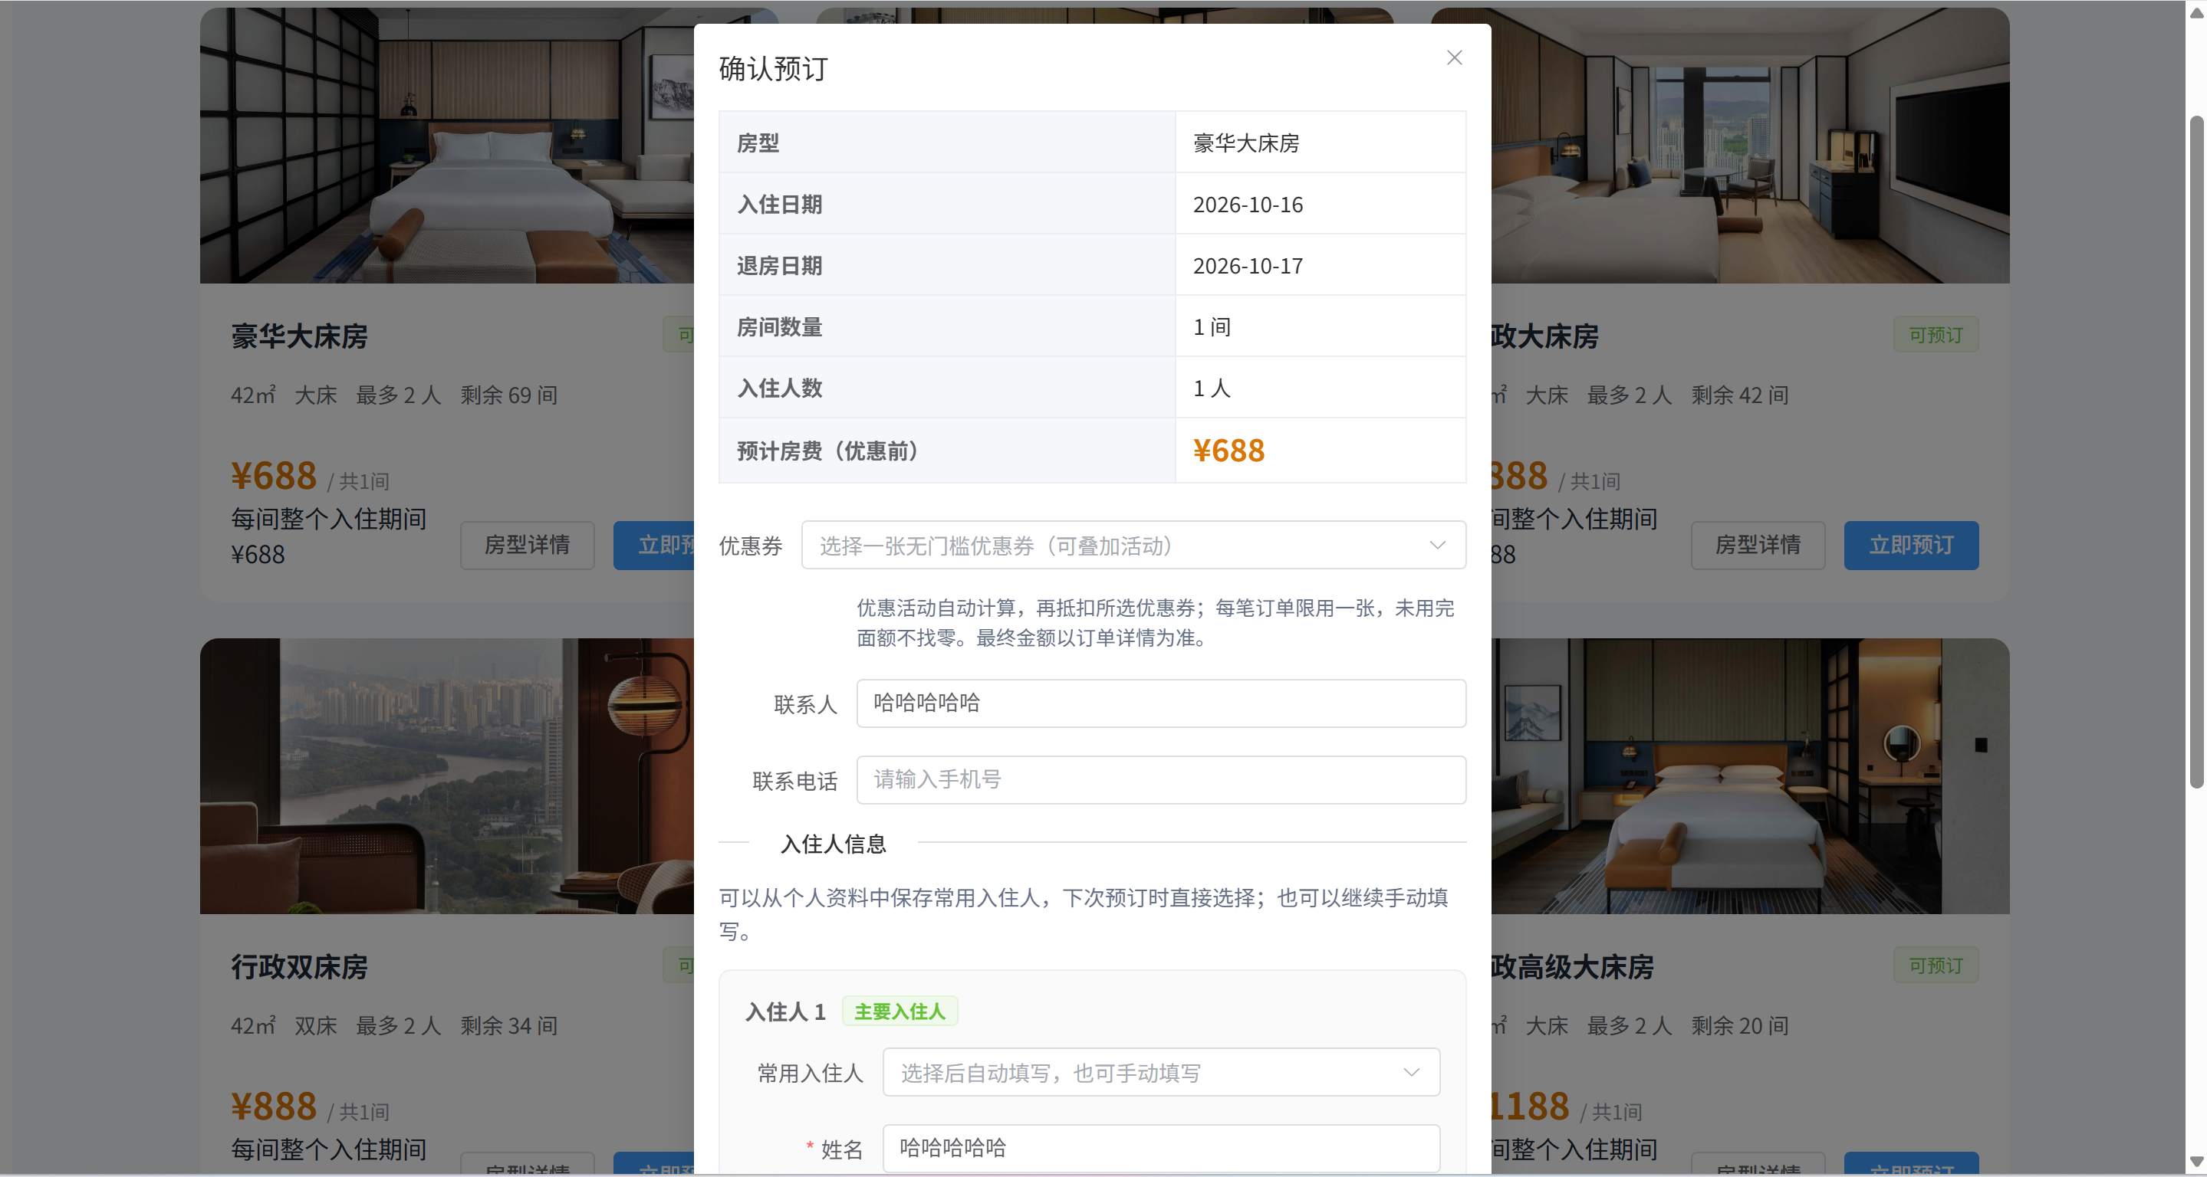
图5.4.1 预订管理设计示意图

5.5 支付与退款设计
支付页显示服务端计算金额，可选择开发用模拟支付或支付宝沙箱。服务端校验平台查询和通知后确认支付；顾客取消已支付订单时走退款申请，管理员审核并保留独立退款流水。
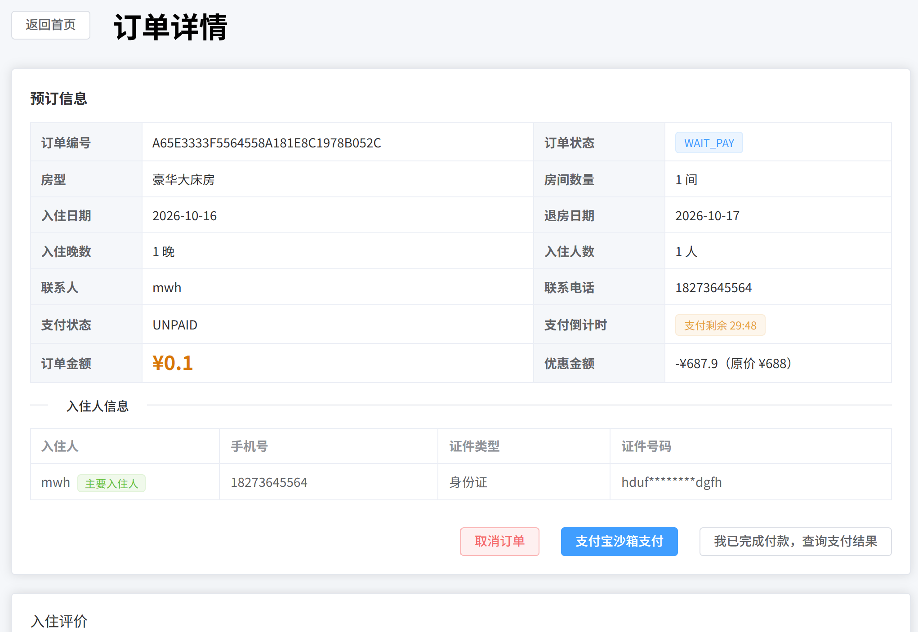
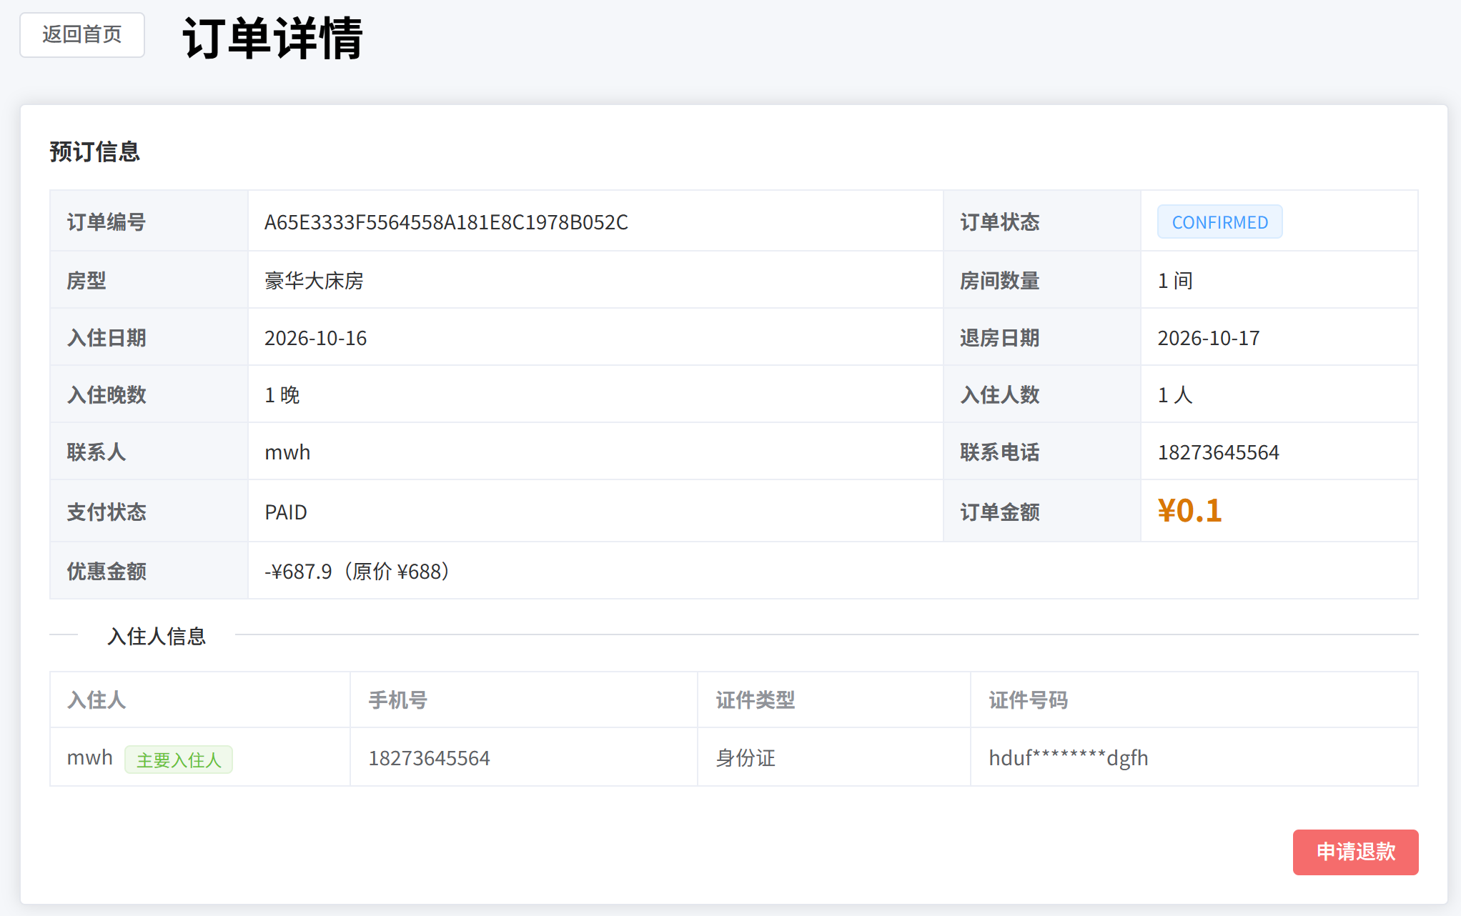
图5.5.1 支付与退款设计示意图

5.6 个人信息设计
个人中心展示资料、常用入住人、订单与优惠券。顾客可修改手机号和密码；忘记密码时以已登记的身份证号及手机号核验身份后设置新密码。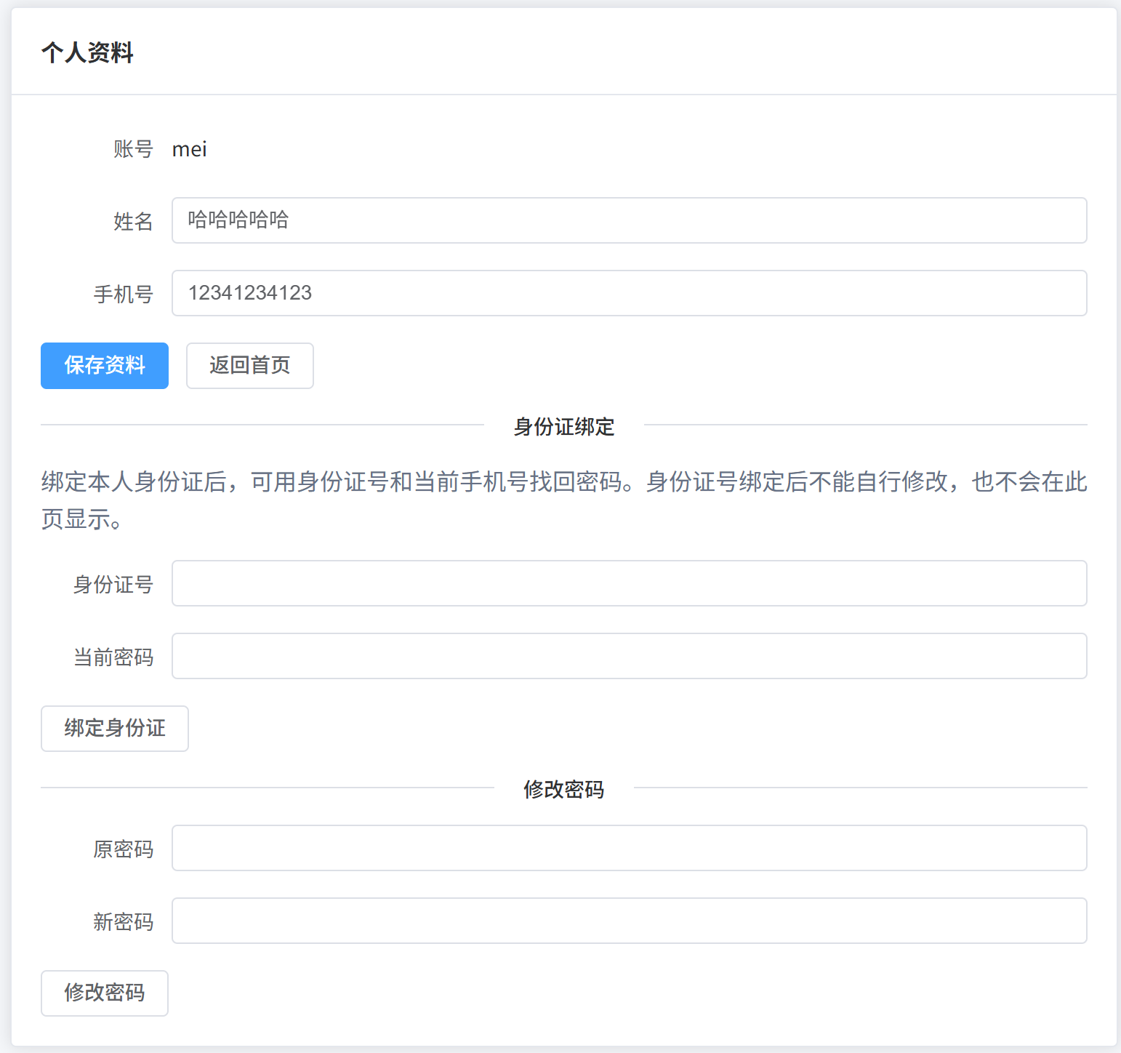
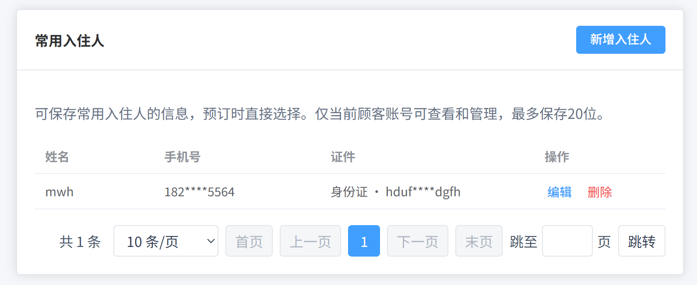
图5.6.1 个人信息设计示意图

5.7 管理员酒店资源管理设计
管理员查看房型、房间、每日库存与房价，维护上架状态和可售数量。库存调整需防止新总量低于已锁定与售出数量；房间维修或停用后不应被分配入住。
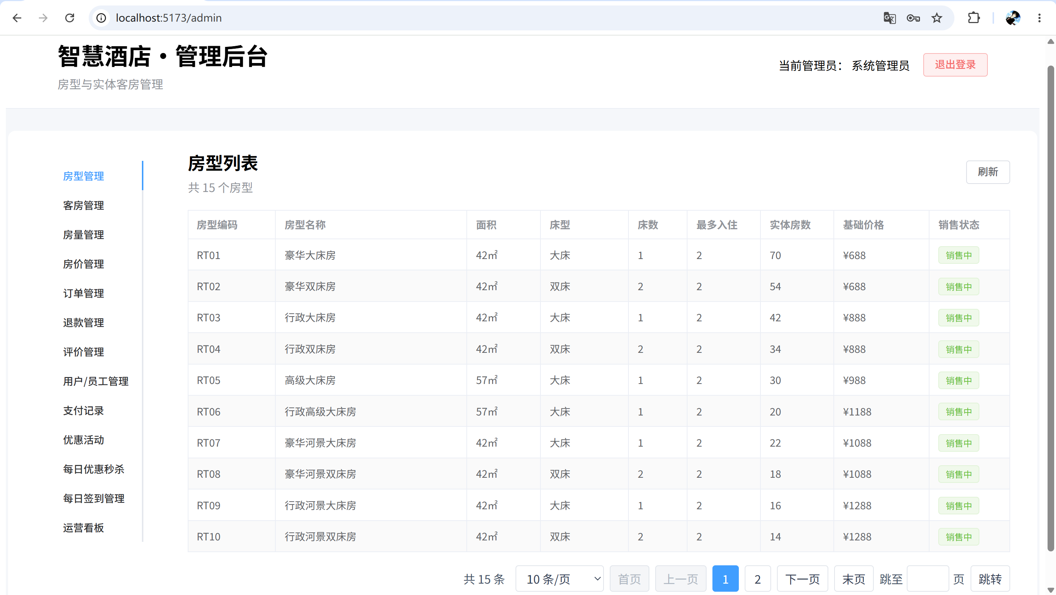
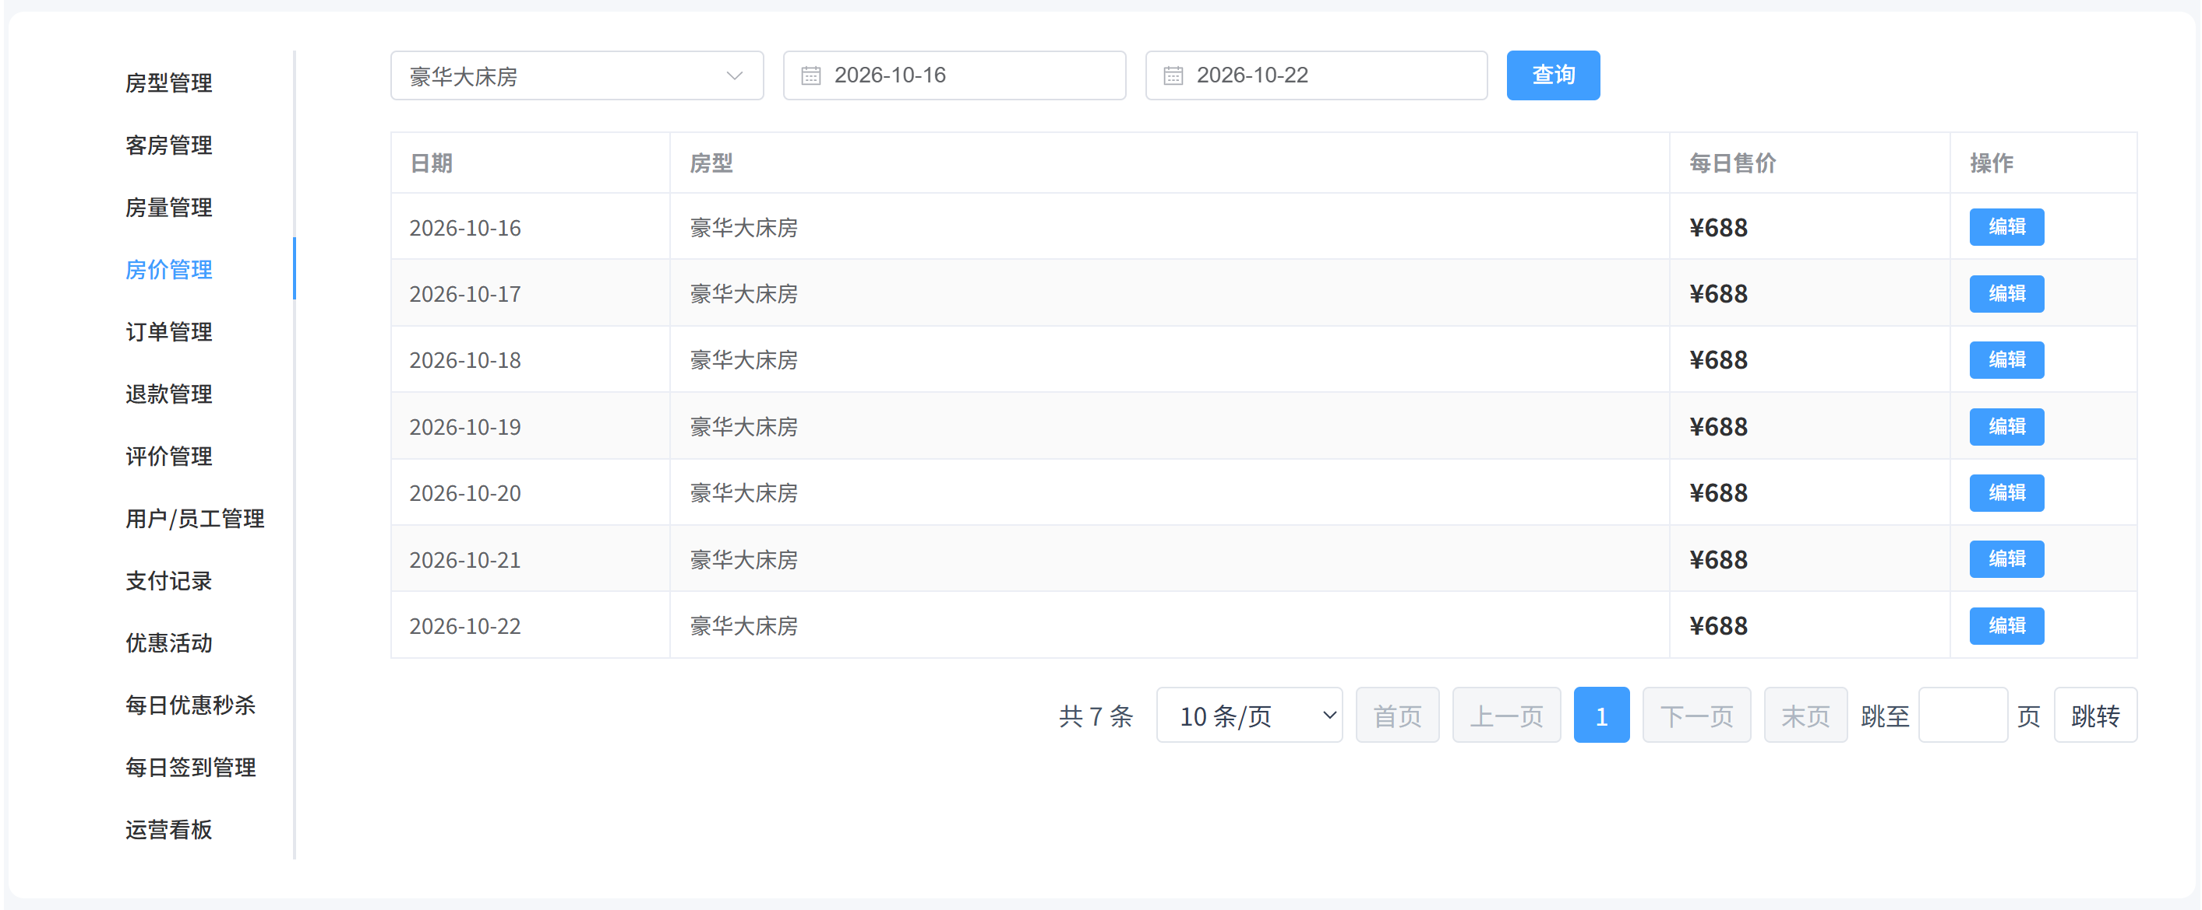
图5.7.1 管理员酒店资源管理设计示意图

5.8 人员信息与经营统计设计
管理员可查询用户与员工信息，创建或调整员工账号，并查看订单、支付、退款和日经营统计。统计页提供日期范围与图表，结果来源于业务数据库而非页面估算。
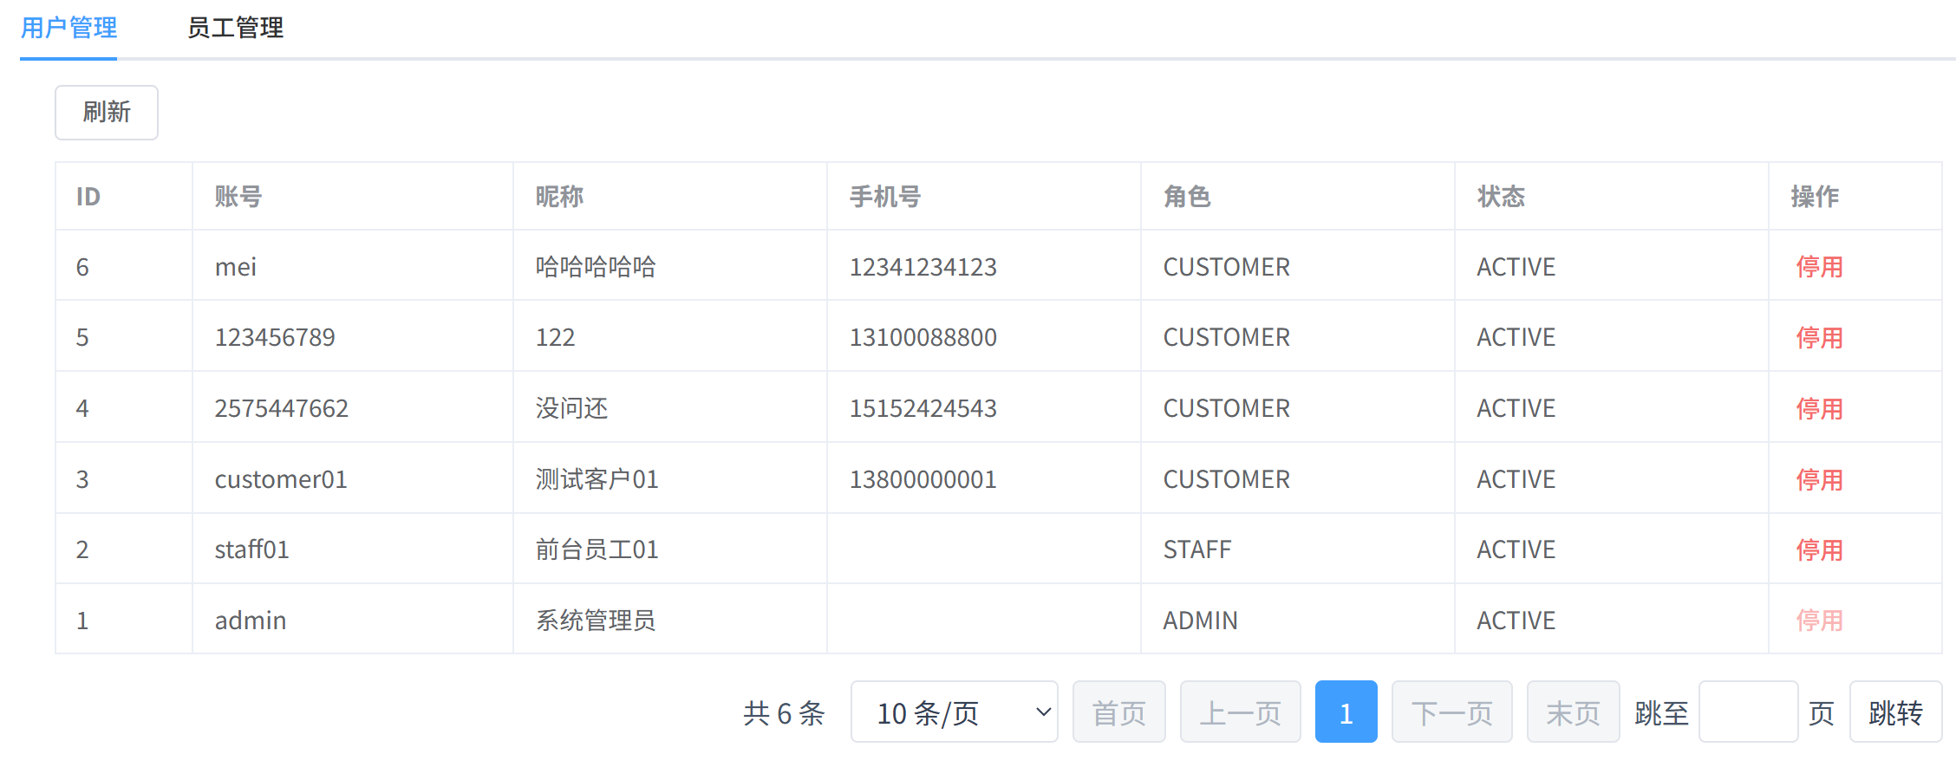
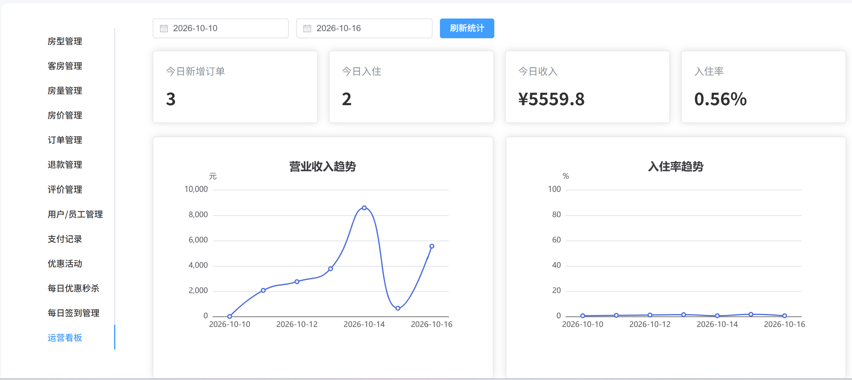
图5.8.1 人员信息与经营统计设计示意图

5.9 AI 智能选房设计
顾客输入入住条件和偏好后，AIRecommendService 读取符合条件的房型与价格，由 LLMClient 组织自然语言建议。推荐不能绕过下单接口的库存与价格校验；服务不可用时显示可理解的提示。
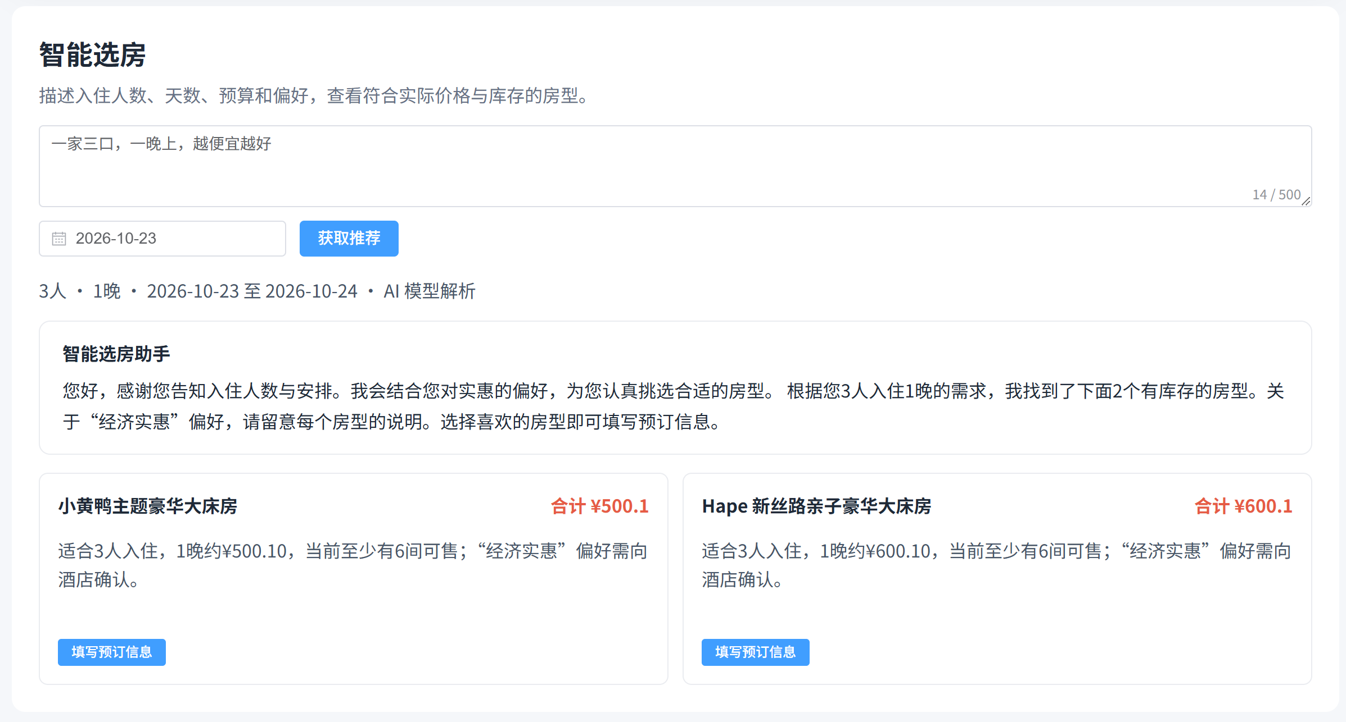
图5.9.1 AI 智能选房设计示意图
组件 | 职责
AIRecommendService | 筛选可订房型并组织推荐请求
LLMClient | 调用可选模型服务并解析回复
RoomType/Price Service | 提供真实房型与价格数据
BookingService | 下单前重校库存和金额

5.10 异常处理与日志设计
业务异常返回明确错误码和提示；参数校验、鉴权失败与库存冲突分别处理。操作日志记录操作者、模块、地址与结果，便于追踪。支付签名、私钥、完整身份证号和密码不得写入日志。

5.11 员工工作台设计
员工以待入住订单为入口核对订单状态、入住人与房间可用性；办理入住后记录分房与入住信息，退房时生成退房记录并将房间置为待清洁。对错过入住时间的订单，可按条件单笔或批量标记未入住。

5.12 每日优惠与秒杀管理设计
顾客端每日优惠入口展示房型、入住区间、原价、秒杀价、活动时间和剩余间数；管理员端创建、修改、启停或删除活动。已有订单关联的活动规则不能直接修改，需关闭后新建。秒杀订单不使用优惠券，也不叠加普通促销。

第6章 系统测试设计

6.1 系统测试环境
项目 | 测试配置
JDK | 17
数据库 | 隔离 MySQL 8.0，按 database 脚本初始化
运行方式 | 后端 Maven；前端 npm run dev/build
测试数据 | 专用顾客、房型、日期、模拟订单与限量秒杀
外部条件 | Redis；支付宝沙箱和 AI 按用例启用

6.2 系统功能性测试

6.2.1 顾客注册测试
表6.2.1.1 顾客注册测试用例
测试用例编号 | Test1
测试用例名称 | 顾客注册测试用例
前置条件 | 新用户名；测试数据库和 Redis 正常
测试步骤 | 1. 打开注册页  2. 填写用户名、手机号、密码及确认密码  3. 提交并记录响应  4. 使用新账号登录  5. 查询 sys_user 与 customer  6. 再以相同手机号提交一次。
预期结果 | 账号创建成功，角色为顾客；密码保存为哈希；重复资料按规则拒绝。
实际结果 | 待执行。执行“顾客注册测试”时记录账号角色、输入与响应；核对订单、库存或状态的前后值，保存截图和服务日志。测试人员填写实际差异及通过或失败，不得用预期结果代替。
结论 | 待执行

6.2.2 顾客登录测试
表6.2.2.1 顾客登录测试用例
测试用例编号 | Test2
测试用例名称 | 顾客登录测试用例
前置条件 | 存在 ACTIVE 顾客账号，验证码服务可用
测试步骤 | 1. 获取动态验证码  2. 输入账号、密码和验证码  3. 提交并记录令牌  4. 访问顾客订单页  5. 复用同一验证码再次登录  6. 分别输入错误验证码和错误密码。
预期结果 | 取得 JWT，进入顾客页面；验证码一次性使用；错误验证码或密码被拒绝。
实际结果 | 待执行。执行“顾客登录测试”时记录账号角色、输入与响应；核对订单、库存或状态的前后值，保存截图和服务日志。测试人员填写实际差异及通过或失败，不得用预期结果代替。
结论 | 待执行

6.2.3 管理员登录测试
表6.2.3.1 管理员登录测试用例
测试用例编号 | Test3
测试用例名称 | 管理员登录测试用例
前置条件 | 存在 ACTIVE 管理员账号
测试步骤 | 1. 获取验证码  2. 输入管理员账号、密码和验证码  3. 提交  4. 打开管理后台  5. 访问管理员接口并核对角色  6. 以顾客账号请求同一接口。
预期结果 | 进入管理员页面，可访问管理员接口；顾客账号被权限控制拦截。
实际结果 | 待执行。执行“管理员登录测试”时记录账号角色、输入与响应；核对订单、库存或状态的前后值，保存截图和服务日志。测试人员填写实际差异及通过或失败，不得用预期结果代替。
结论 | 待执行

6.2.4 房型分页查询测试
表6.2.4.1 房型分页查询测试用例
测试用例编号 | Test4
测试用例名称 | 房型分页查询测试用例
前置条件 | 存在多条上架房型数据
测试步骤 | 1. 打开房型管理列表  2. 选择每页 10 条并记录首尾编号  3. 翻到下一页再返回  4. 输入指定页码跳转  5. 切换每页条数  6. 核对总数与唯一编号。
预期结果 | 页码、每页条数、总数一致；列表无重复或漏项，边界页可正常访问。
实际结果 | 待执行。执行“房型分页查询测试”时记录账号角色、输入与响应；核对订单、库存或状态的前后值，保存截图和服务日志。测试人员填写实际差异及通过或失败，不得用预期结果代替。
结论 | 待执行

6.2.5 可订房型条件查询测试
表6.2.5.1 可订房型条件查询测试用例
测试用例编号 | Test5
测试用例名称 | 可订房型条件查询测试用例
前置条件 | 有不同日期的库存与价格数据
测试步骤 | 1. 设置入住/退房日期、房间数和人数  2. 查询并记录房型和价格  3. 调整至库存不足的日期再次查询  4. 输入退房早于入住的日期  5. 核对逐日价格汇总。
预期结果 | 只返回容量和各日可售量均满足条件的房型；金额正确；非法日期被拒绝。
实际结果 | 待执行。执行“可订房型条件查询测试”时记录账号角色、输入与响应；核对订单、库存或状态的前后值，保存截图和服务日志。测试人员填写实际差异及通过或失败，不得用预期结果代替。
结论 | 待执行

6.2.6 成功创建预订测试
表6.2.6.1 成功创建预订测试用例
测试用例编号 | Test6
测试用例名称 | 成功创建预订测试用例
前置条件 | 顾客已登录；目标房型各日库存充足
测试步骤 | 1. 记录下单前各日库存  2. 选房并填写联系人及入住人  3. 提交并记录订单号  4. 查询 booking_order、booking_guest 与 room_inventory  5. 核对订单金额和优惠  6. 再次读取可订数。
预期结果 | 生成 WAIT_PAY 订单，房型与金额正确，各日锁定量增加且入住人完整。
实际结果 | 待执行。执行“成功创建预订测试”时记录账号角色、输入与响应；核对订单、库存或状态的前后值，保存截图和服务日志。测试人员填写实际差异及通过或失败，不得用预期结果代替。
结论 | 待执行

6.2.7 超量预订拦截测试
表6.2.7.1 超量预订拦截测试用例
测试用例编号 | Test7
测试用例名称 | 超量预订拦截测试用例
前置条件 | 顾客已登录；目标日期剩余库存不足
测试步骤 | 1. 记录当前库存与订单数  2. 请求超出剩余库存的房间数  3. 检查错误提示  4. 查询数据库订单数  5. 核对各日锁定量与售出量  6. 对临界数量重复请求。
预期结果 | 拒绝超量下单；订单不新增，库存不发生负数或错误锁定。
实际结果 | 待执行。执行“超量预订拦截测试”时记录账号角色、输入与响应；核对订单、库存或状态的前后值，保存截图和服务日志。测试人员填写实际差异及通过或失败，不得用预期结果代替。
结论 | 待执行

6.2.8 支付宝支付确认测试
表6.2.8.1 支付宝支付确认测试用例
测试用例编号 | Test8
测试用例名称 | 支付宝支付确认测试用例
前置条件 | 存在待支付订单；支付宝沙箱可用
测试步骤 | 1. 发起支付并核对商户订单号和金额  2. 在沙箱完成交易  3. 查询支付结果或接收通知  4. 核对订单与支付流水  5. 重复通知一次  6. 再次查询支付状态。
预期结果 | 订单与支付记录只确认一次，金额和交易号一致；重复通知保持幂等。
实际结果 | 待执行。执行“支付宝支付确认测试”时记录账号角色、输入与响应；核对订单、库存或状态的前后值，保存截图和服务日志。测试人员填写实际差异及通过或失败，不得用预期结果代替。
结论 | 待执行

6.2.9 取消退款审核测试
表6.2.9.1 取消退款审核测试用例
测试用例编号 | Test9
测试用例名称 | 取消退款审核测试用例
前置条件 | 顾客有已支付订单；管理员账号可用
测试步骤 | 1. 记录原订单、支付及库存状态  2. 顾客取消并申请退款  3. 管理员查看申请并审核  4. 查询 refund_record 和退款流水  5. 刷新订单详情及库存  6. 重复发起退款请求。
预期结果 | 形成可追踪退款记录；订单及库存按规则更新；重复退款被拦截。
实际结果 | 待执行。执行“取消退款审核测试”时记录账号角色、输入与响应；核对订单、库存或状态的前后值，保存截图和服务日志。测试人员填写实际差异及通过或失败，不得用预期结果代替。
结论 | 待执行

6.2.10 员工办理入住测试
表6.2.10.1 员工办理入住测试用例
测试用例编号 | Test10
测试用例名称 | 员工办理入住测试用例
前置条件 | 有 CONFIRMED 且到店的订单和可用房间
测试步骤 | 1. 员工打开待入住订单  2. 核验入住人身份资料  3. 筛选可用房间  4. 分配房间并提交  5. 查询订单及房间状态  6. 刷新待入住与在住列表。
预期结果 | 订单进入已入住状态，房间分配和入住记录一致，列表同步更新。
实际结果 | 待执行。执行“员工办理入住测试”时记录账号角色、输入与响应；核对订单、库存或状态的前后值，保存截图和服务日志。测试人员填写实际差异及通过或失败，不得用预期结果代替。
结论 | 待执行

6.2.11 过期未入住处理测试
表6.2.11.1 过期未入住处理测试用例
测试用例编号 | Test11
测试用例名称 | 过期未入住处理测试用例
前置条件 | 有已过入住时间且未到店的确认订单
测试步骤 | 1. 记录订单原状态与入住日期  2. 员工执行未入住处理  3. 刷新待入住和历史列表  4. 查询订单与房间状态  5. 再次执行相同操作并记录提示。
预期结果 | 订单标记 NO_SHOW，并从待入住列表移除；重复处理不改变已完成状态。
实际结果 | 待执行。执行“过期未入住处理测试”时记录账号角色、输入与响应；核对订单、库存或状态的前后值，保存截图和服务日志。测试人员填写实际差异及通过或失败，不得用预期结果代替。
结论 | 待执行

6.2.12 管理员设置秒杀测试
表6.2.12.1 管理员设置秒杀测试用例
测试用例编号 | Test12
测试用例名称 | 管理员设置秒杀测试用例
前置条件 | 房型日价和库存完整；管理员已登录
测试步骤 | 1. 创建指定房型、日期、时间、名额和折扣的活动  2. 启用并查看每日优惠  3. 用顾客账号发起抢订  4. 核对活动名额与订单金额  5. 尝试叠加优惠券  6. 提交超过库存的名额。
预期结果 | 前台展示折后价与剩余名额；秒杀订单不叠加优惠券；无效参数拒绝。
实际结果 | 待执行。执行“管理员设置秒杀测试”时记录账号角色、输入与响应；核对订单、库存或状态的前后值，保存截图和服务日志。测试人员填写实际差异及通过或失败，不得用预期结果代替。
结论 | 待执行

6.2.13 AI 智能选房测试
表6.2.13.1 AI 智能选房测试用例
测试用例编号 | Test13
测试用例名称 | AI 智能选房测试用例
前置条件 | 存在可订房型；AI 服务按配置启用
测试步骤 | 1. 输入日期、人数、预算和偏好  2. 查看建议及理由  3. 跳转房型详情  4. 修改日期使推荐房型售罄  5. 断开 AI 服务后重试  6. 核对最终下单校验。
预期结果 | 建议引用真实房型；无服务时给出提示；过期推荐不绕过下单校验。
实际结果 | 待执行。执行“AI 智能选房测试”时记录账号角色、输入与响应；核对订单、库存或状态的前后值，保存截图和服务日志。测试人员填写实际差异及通过或失败，不得用预期结果代替。
结论 | 待执行

6.3 测试结论与改进建议
项目已设置账号、验证码、JWT、优惠与秒杀、订单超时、退款、未入住、评价、续住和智能推荐等自动化测试。现有单元测试报告可证明已覆盖场景的执行结果，但本说明书中的完整端到端用例和并发压测尚需在隔离环境逐条执行，不能预写为通过。
后续优先完成支付沙箱闭环、异常回调、库存补偿和角色越权测试；再以有限库存的秒杀活动验证并发下“成功间数不超过名额、锁定加售出不超过总量”。正式部署还需核查密钥、个人信息保护和备份恢复。

6.4 测试范围与可复现性
第 6.2 节给出功能测试用例及预期结果，不代表这些端到端场景已经全部执行。仓库中的 JUnit 测试覆盖验证码、促销、秒杀、订单超时、退款、续住、评价等部分服务逻辑；每次发布仍应保存实际测试命令、环境、数据库版本和报告。
秒杀 1000 并发抢订脚本位于 smarthotel-backend/loadtest/flash-sale-1000.mjs。该脚本属于性能验证准备材料，运行会产生测试账号与订单，应仅在隔离环境使用。验收指标包括有效订单占用量不超过活动配额、各日锁定量与售出量之和不超过总量，并统计成功率、失败原因和 P95 延迟；本文不预填压测结果。

第7章 部署、运维与后续完善

7.1 部署顺序与配置
准备 JDK 17、MySQL 8.0、Redis 和 Node.js；按编号执行 database 中适用的 SQL 脚本，并先补齐当前脚本缺少的入住、房态与统计相关表迁移。基于 application-example.yml 创建本地配置，填入数据库、JWT 与 Redis 参数；仅在需要时启用 RabbitMQ、支付宝沙箱和外部 AI 服务。前端构建产物由静态服务托管，API 地址指向后端。

7.2 日志、备份与故障恢复
应用运行日志用于排查异常堆栈；operation_log 保存关键操作审计记录。数据库应定期备份并演练恢复，重点核查订单、支付、退款流水和日库存的一致性。退款库存同步记录为 PENDING 时，应检查 Redis 状态与重试日志，不应手工重复执行退款。

7.3 已识别的交付边界
当前仓库的数据库脚本未覆盖部分入住、房态和统计实体所需表结构，这是全新环境部署前需要补齐的迁移工作。后台操作日志只有数据库记录，没有管理端查询页。支付宝沙箱和 AI 推荐依赖外部配置；并发抢订能力应以隔离环境的实际压测结果为准。

